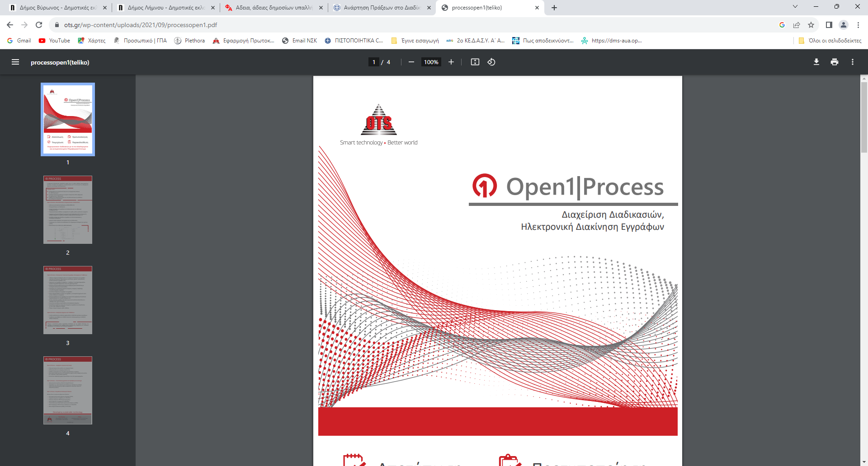

ΑΘΗΝΑ 2025

ΤΜΗΜΑ Β’ ΟΡΓΑΝΩΣΗΣ ΚΑΙ ΤΕΚΜΗΡΙΩΣΗΣ
ΓΕΩΠΟΝΙΚΟ ΠΑΝΕΠΙΣΤΗΜΙΟ ΑΘΗΝΩΝ

ΟΔΗΓΙΕΣ ΧΡΗΣΗΣ ΗΛΕΚΤΡΟΝΙΚΗΣ ΕΦΑΡΜΟΓΗΣ ΔΙΑΚΙΝΗΣΗΣ ΕΓΓΡΑΦΩΝ
OPEN 1 PROCESS

Περιεχόμενα

ΕΝΑΡΞΗ: ΑΛΛΑΓΗ ΚΩΔΙΚΟΥ ΠΡΟΣΒΑΣΗΣ ΣΤΟ ΣΥΣΤΗΜΑ 2
ΨΗΦΙΑΚΗ ΥΠΟΓΡΑΦΗ 6
ΠΡΩΤΗ ΦΑΣΗ: ΞΕΚΙΝΩΝΤΑΣ ΝΕΑ ΥΠΟΘΕΣΗ 7
1. ΝΕΑ ΥΠΟΘΕΣΗ 7
2. ΔΙΑΒΑΘΜΙΣΗ 7
3. ΕΠΙΣΥΝΑΨΗ ΑΡΧΕΙΟΥ 8
4. ΠΑΡΑΔΕΙΓΜΑΤΑ 10
1^{ο} Παράδειγμα: Τμήμα που ανήκει σε Διεύθυνση με υπογράφοντα τον κ. Πρύτανη 10
2^{ο} Παράδειγμα: Υπάλληλος Γραμματείας Ακαδημαϊκού Τμήματος με υπογράφοντα τον Κοσμήτορα Σχολής ή Πρόεδρο Τμήματος 11
5. ΥΠΟΓΡΑΦΗ ΩΣ ΣΥΝΤΑΞΑΣ 12
6. ΤΟΠΟΘΕΤΗΣΗ ΥΠΟΓΡΑΦΗΣ 13
7. ΕΓΚΡΙΣΗ ΚΑΙ ΑΠΟΣΤΟΛΗ 15
ΔΕΥΤΕΡΗ ΦΑΣΗ: ΠΡΟΣΥΠΟΓΡΑΦΟΝΤΕΣ - ΠΡΟΣ ΕΓΚΡΙΣΗ ΚΑΙ ΥΠΟΓΡΑΦΗ 16
8. ΔΙΑΔΙΚΑΣΙΑ ΑΠΟ ΤΟΥΣ ΠΡΟΣΥΠΟΓΡΑΦΟΝΤΕΣ 16
ΤΡΙΤΗ ΦΑΣΗ: ΠΡΟΣ ΕΓΚΡΙΣΗ ΚΑΙ ΥΠΟΓΡΑΦΗ-ΥΠΟΓΡΑΦΟΝΤΕΣ 19
9. ΔΙΑΔΙΚΑΣΙΑ ΑΠΟ ΤΟΥΣ ΥΠΟΓΡΑΦΟΝΤΕΣ 19
ΤΕΛΙΚΗ ΦΑΣΗ-ΠΡΩΤΟΚΟΛΛΗΣΗ ΚΑΙ ΧΡΕΩΣΗ ΤΟΥ ΕΓΓΡΑΦΟΥ 20
10. ΕΛΕΓΧΟΣ ΕΓΓΡΑΦΟΥ 20
11 . ΑΙΤΗΜΑ ΠΡΩΤΟΚΟΛΛΟΥ 23
12. ΕΝΣΤΑΣΗ ΧΡΕΩΣΗΣ 25
13. ΑΝΑΖΗΤΗΣΕΙΣ ΥΠΟΘΕΣΕΩΝ 26

ΕΝΑΡΞΗ: ΑΛΛΑΓΗ ΚΩΔΙΚΟΥ ΠΡΟΣΒΑΣΗΣ ΣΤΟ ΣΥΣΤΗΜΑ

α) Κάνουμε κλικ στον σύνδεσμοhttps://dms-aua.open1.eu/login.
Εισάγουμε τους κωδικούς του Open Process:
Όνομα χρήστη: το πρώτο μέρος του email σας πριν το @ πχ. ginap.
Κωδικός χρήστη: δίνεται σε email από τους παρόχους της εφαρμογής.
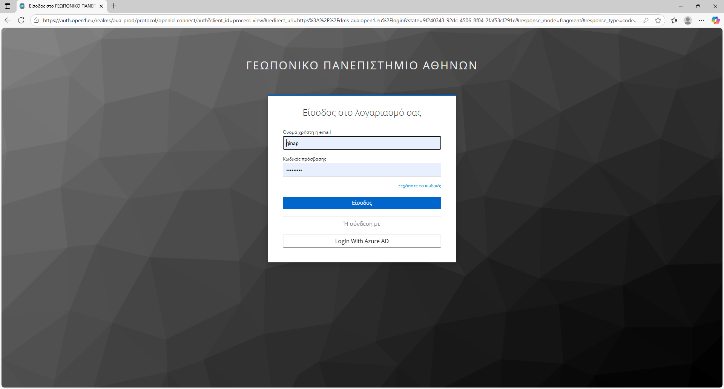
β) Εισερχόμαστε στο περιβάλλον της εφαρμογής. Στην αρχική σελίδα επιλέγουμε το εικονίδιο με τα αρχικά του ονόματος μας.

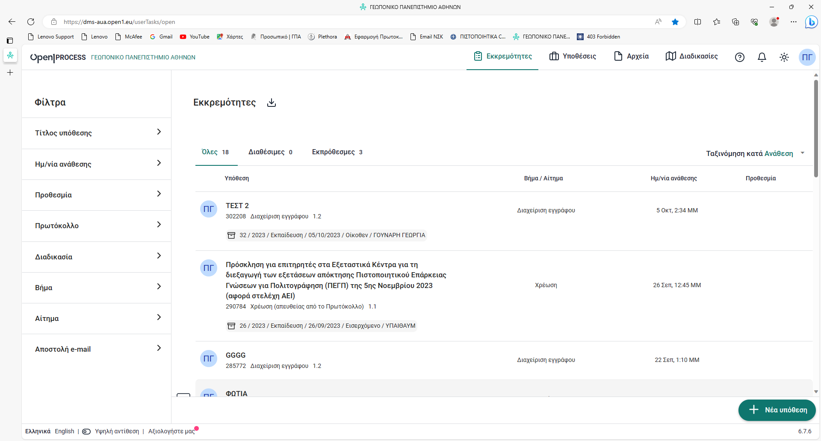

γ) Πατάμε για να ανοίξει ο καταρράκτης και επιλέγουμε: Ρυθμίσεις χρήστη
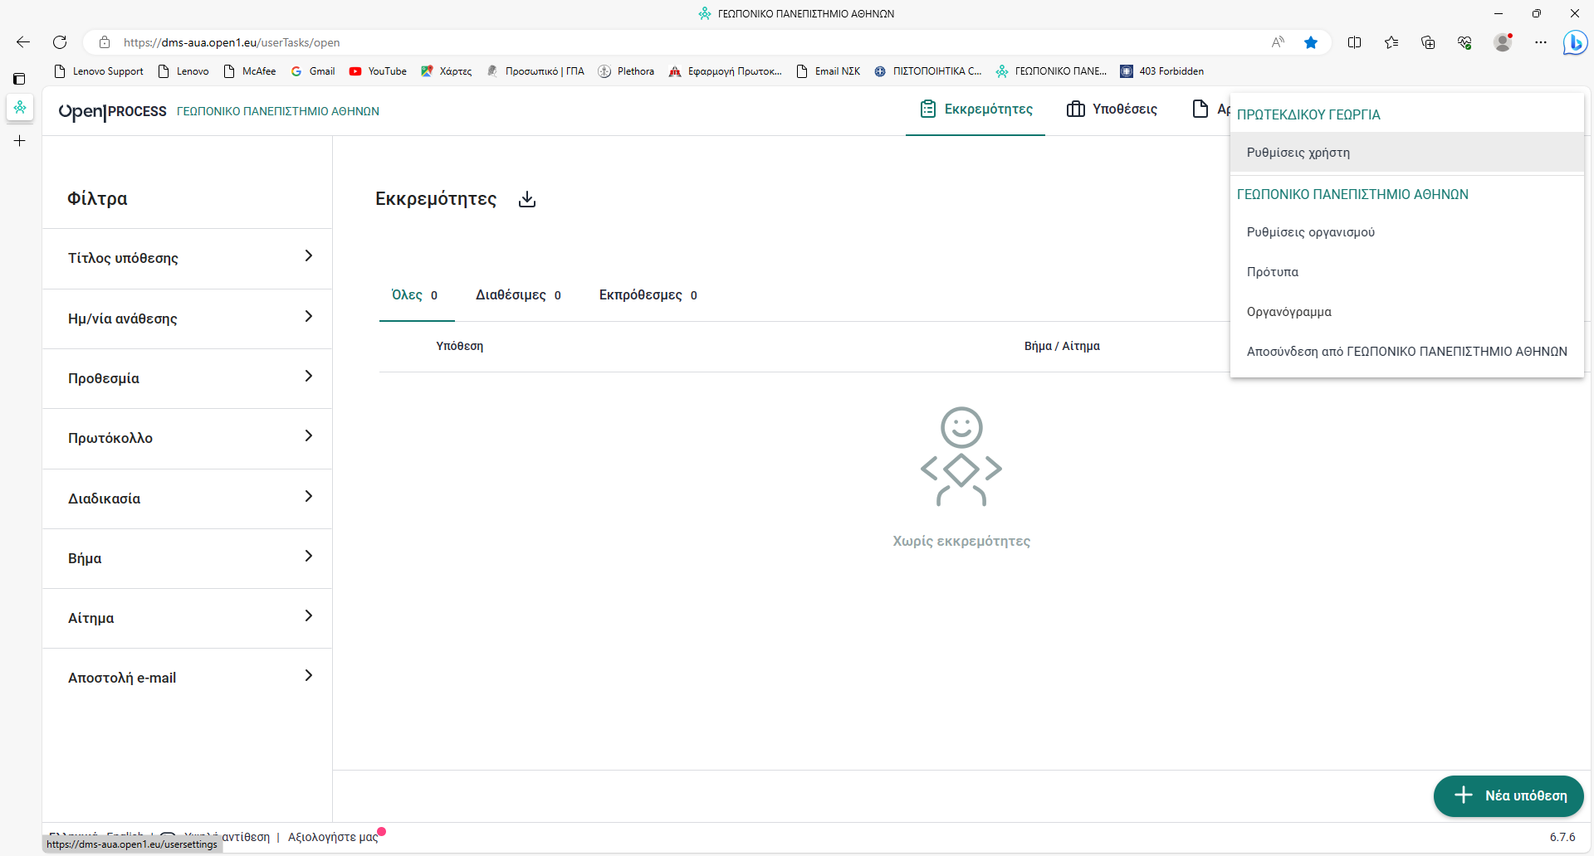

δ) Επιλέγουμε: Επεξεργασία προφίλ χρήστη
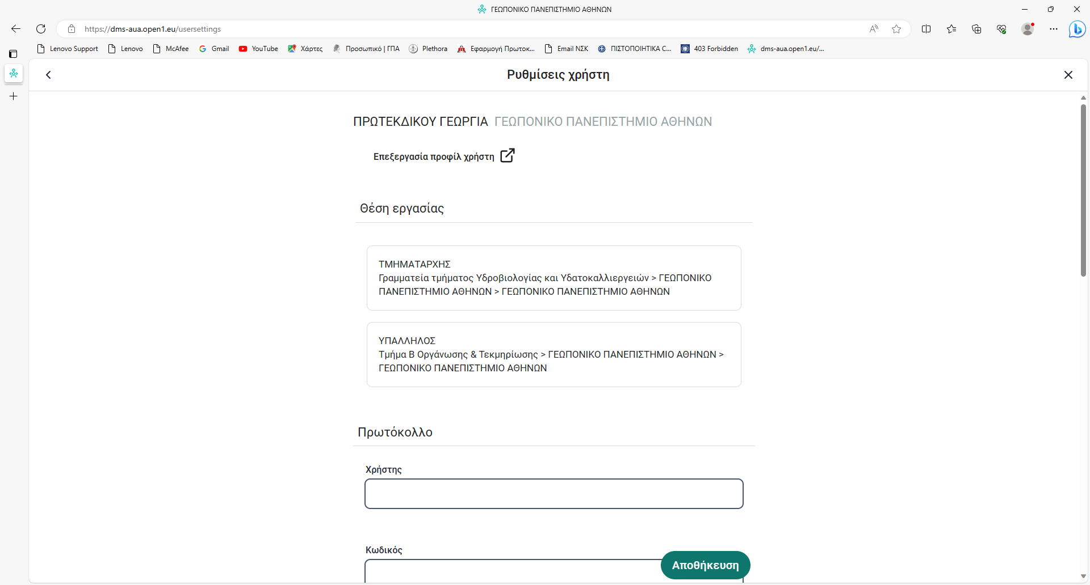

ε) Στην επόμενη σελίδα επιλέγουμε Σύνδεση:

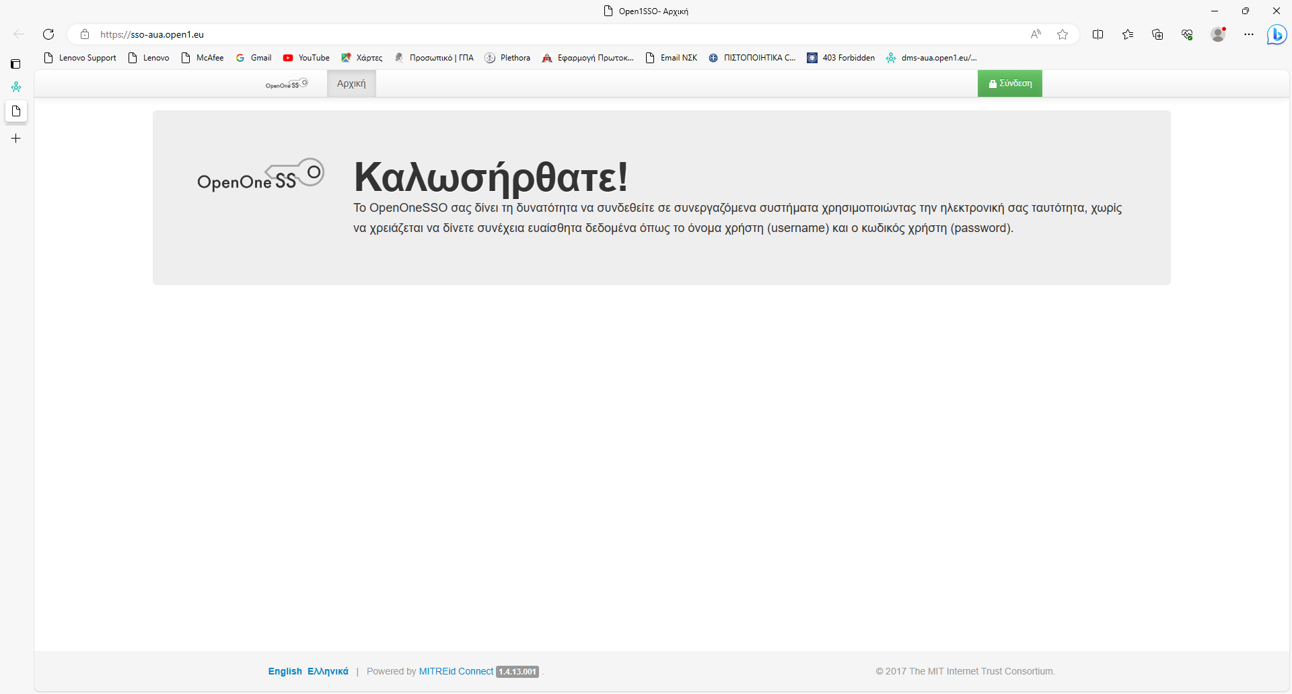
στ) Στην επόμενη σελίδα επιλέγουμε εισάγουμε πάλι τους κωδικούς που χρησιμοποιήσαμε για να συνδεθούμε αρχικά:

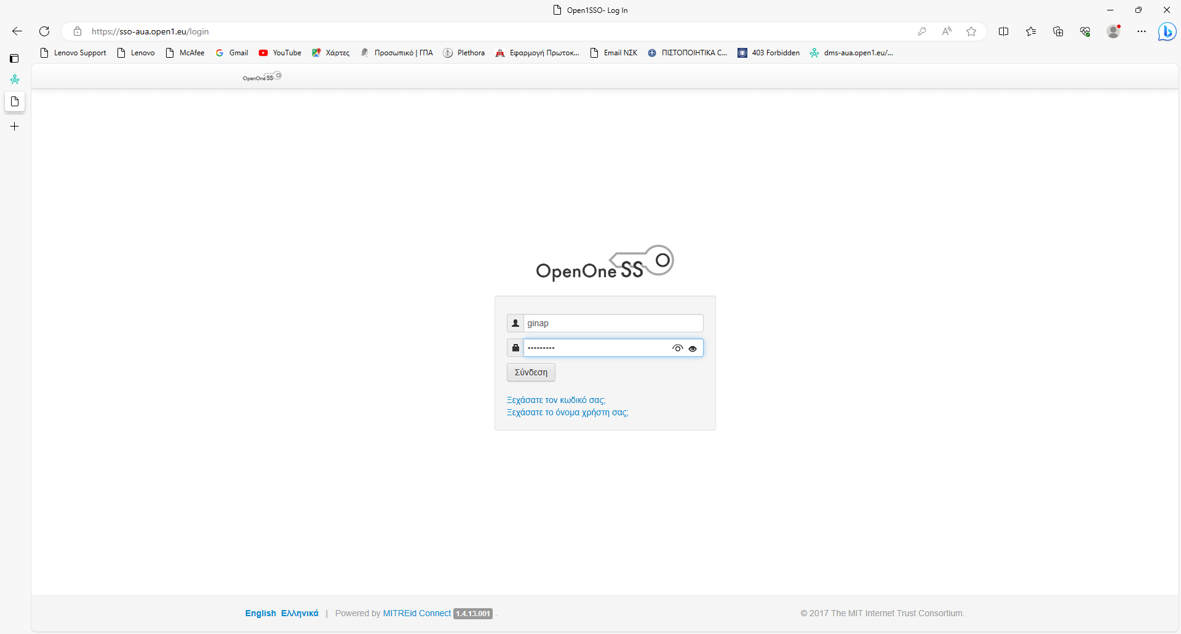

ζ) Στην επόμενη σελίδα επιλέγουμε: Προφίλ Χρήστη
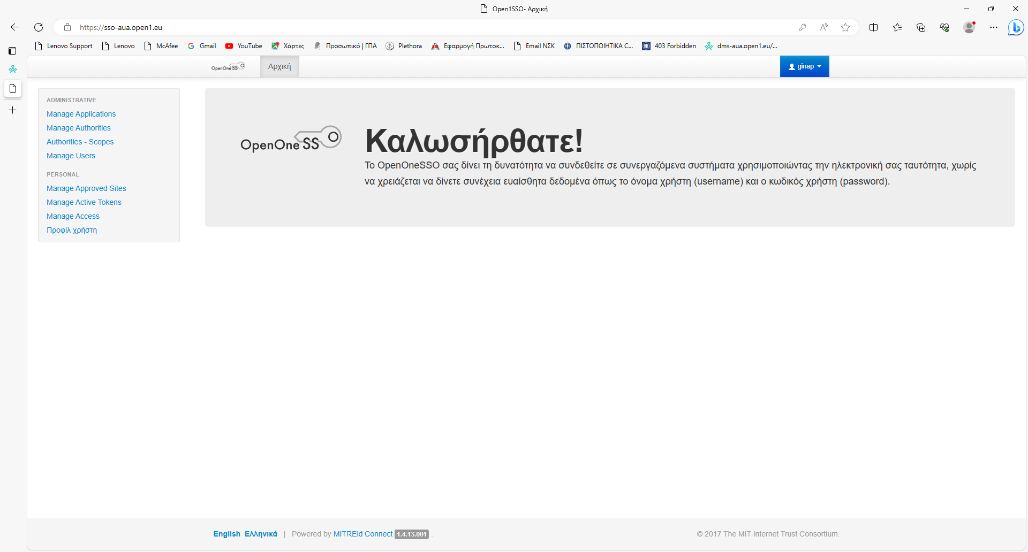

Και στη συνέχεια αλλαγή κωδικού
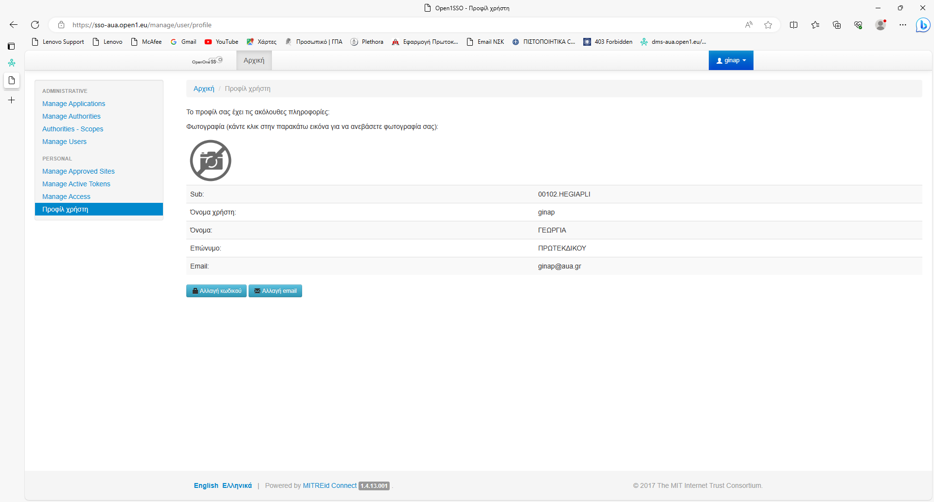

η) Εισάγουμε τον κωδικό στο πεδίο παλαιός κωδικός και κατόπιν στο πεδίο νέος κωδικός εισάγουμε τον κωδικό που επιθυμούμε ο οποίος θα πρέπει να αποτελείται από τουλάχιστον 8 χαρακτήρες οι οποίοι θα είναι λατινικοί χαρακτήρες και αριθμοί (τουλάχιστον 1) .
Όταν ολοκληρώσουμε τη διαδικασία πατάμε αποθήκευση.
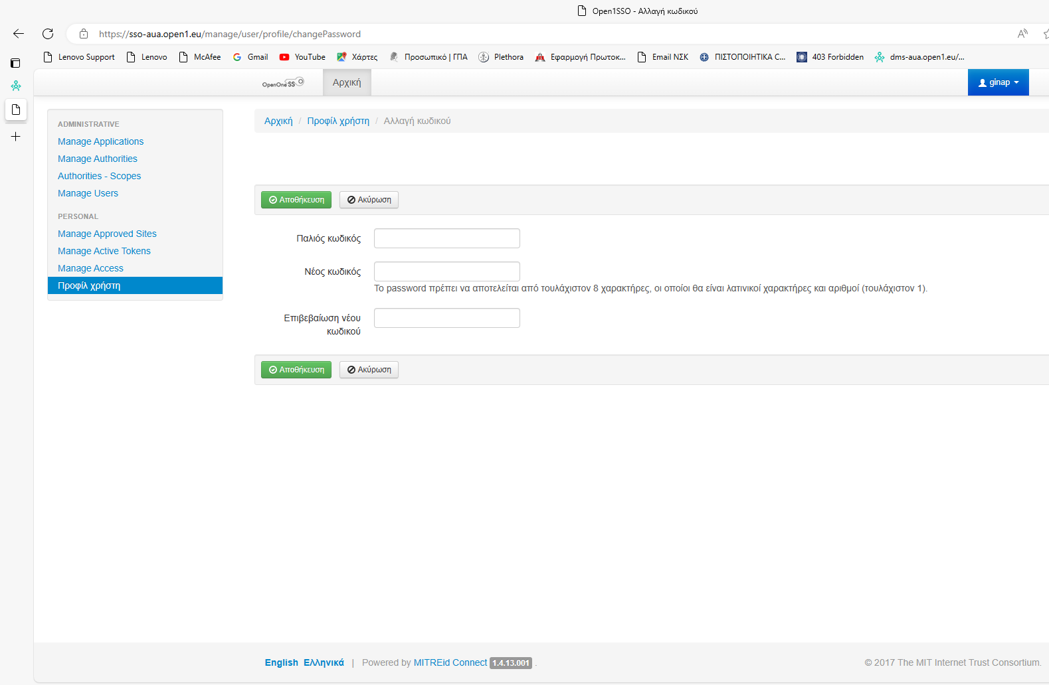

ΨΗΦΙΑΚΗ ΥΠΟΓΡΑΦΗ
Σε περίπτωση που ο χρήστης απαιτείται να υπογράψει ψηφιακά το έγγραφο ακολουθεί τις οδηγίες που παρέχονται από τον παρακάτω σύνδεσμο:
https://docs.aua.gr/sites/default/files/attachedannouncements/%CE%9F%CE%94%CE%97%CE%93%CE%9F%CE%A3%20%CE%A5%CE%A0%CE%9F%CE%93%CE%A1%CE%91%CE%A6%CE%A9%CE%9D-%CE%A5%CE%A0%CE%9F%CE%93%CE%A1%CE%91%CE%A6%CE%9F%CE%A5%CE%A3%CE%91%20OPEN%201%20PROCESS.pdf

ΠΡΩΤΗ ΦΑΣΗ: ΞΕΚΙΝΩΝΤΑΣ ΝΕΑ ΥΠΟΘΕΣΗ

ΝΕΑ ΥΠΟΘΕΣΗ

ΔΙΑΒΑΘΜΙΣΗ
α) ΚΑΘΟΡΙΖΩ ΤΗ ΔΙΑΒΑΘΜΙΣΗ, ΑΝ ΑΥΤΟ ΕΙΝΑΙ ΑΠΑΡΑΙΤΗΤΟ, ΠΛΗΚΤΡΟΛΟΓΩ ΤΙΤΛΟ ΥΠΟΘΕΣΗΣ ΚΑΙ ΣΤΗ ΣΥΝΕΧΕΙΑ ΣΤΟ ΠΕΔΙΟ ΔΙΑΔΙΚΑΣΙΑ ΕΠΙΛΕΓΩ ΔΙΑΧΕΙΡΙΣΗ ΕΓΓΡΑΦΟΥ
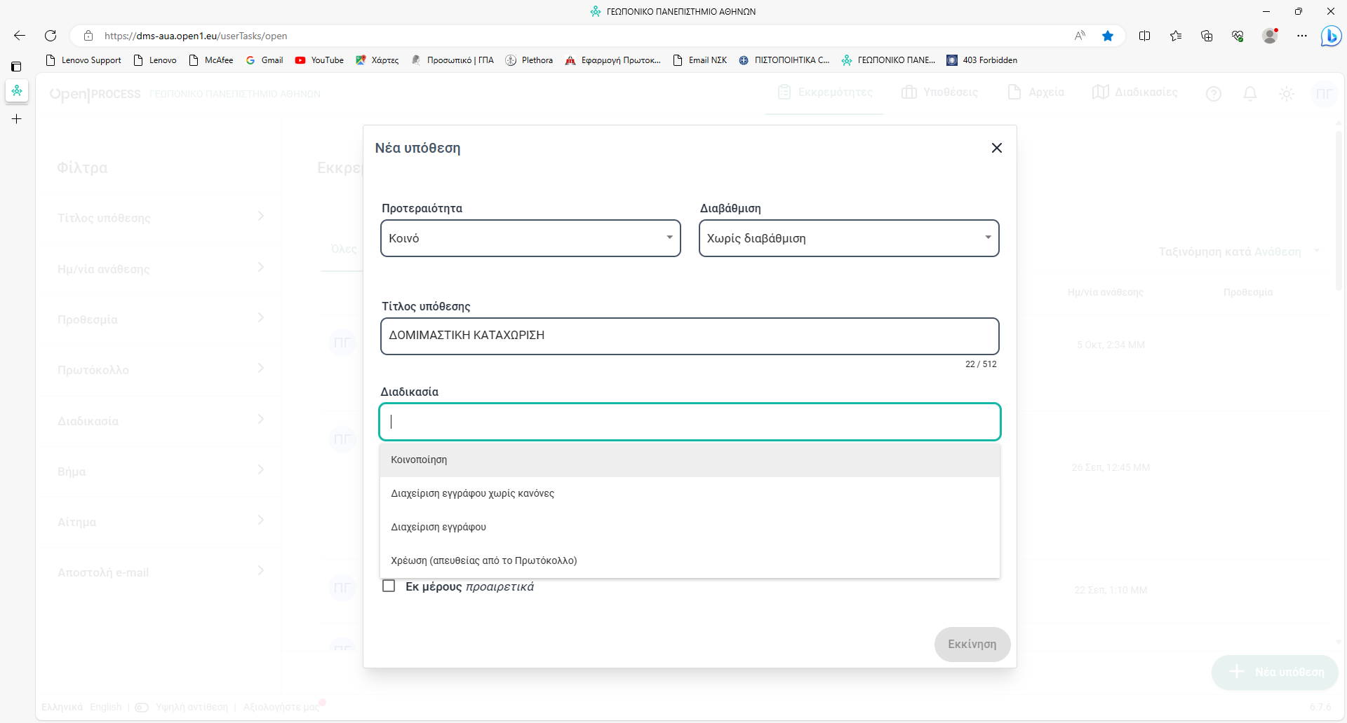

β) ΚΑΤΟΠΙΝ ΕΠΙΛΕΓΩ ΕΚΚΙΝΗΣΗ
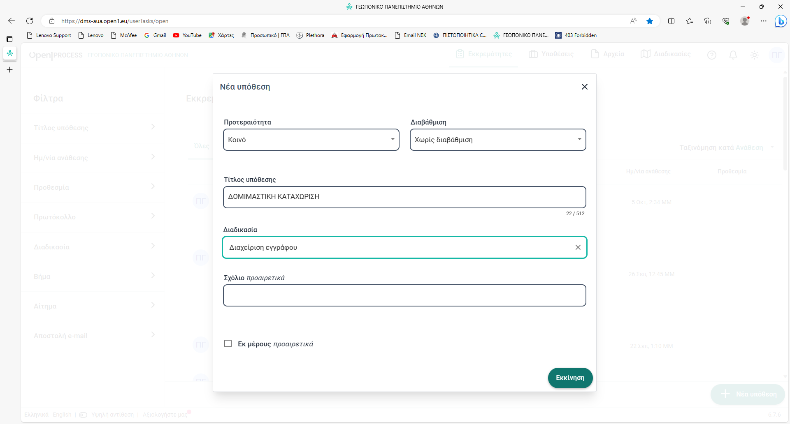

ΕΠΙΣΥΝΑΨΗ ΑΡΧΕΙΟΥ
α) ΣΤΟ ΕΠΟΜΕΝΟ ΒΗΜΑ ΕΠΙΣΥΝΑΠΤΩ ΤΟ ΑΡΧΕΙΟ ΜΟΥ (ΣΥΜΒΟΛΟ ΣΥΝΔΕΤΗΡΑ)
ΣΗΜΕΙΩΣΗ: ΠΡΟΤΕΙΝΟΥΜΕ ΓΙΑ ΤΗ ΔΙΕΥΚΟΛΥΝΣΗ ΣΑΣ ΚΑΙ ΤΟΥΛΑΧΙΣΤΟΝ ΜΕΧΡΙ ΤΗΝ ΕΞΟΙΚΕΙΩΣΗ ΜΕ ΤΗΝ ΕΦΑΡΜΟΓΗ, ΤΟ ΕΠΙΣΥΝΑΠΤΟΜΕΝΟ ΕΓΓΡΑΦΟ ΝΑ ΕΙΝΑΙ ΣΤΗΝ ΤΕΛΙΚΗ ΤΟΥ ΜΟΡΦΗ.

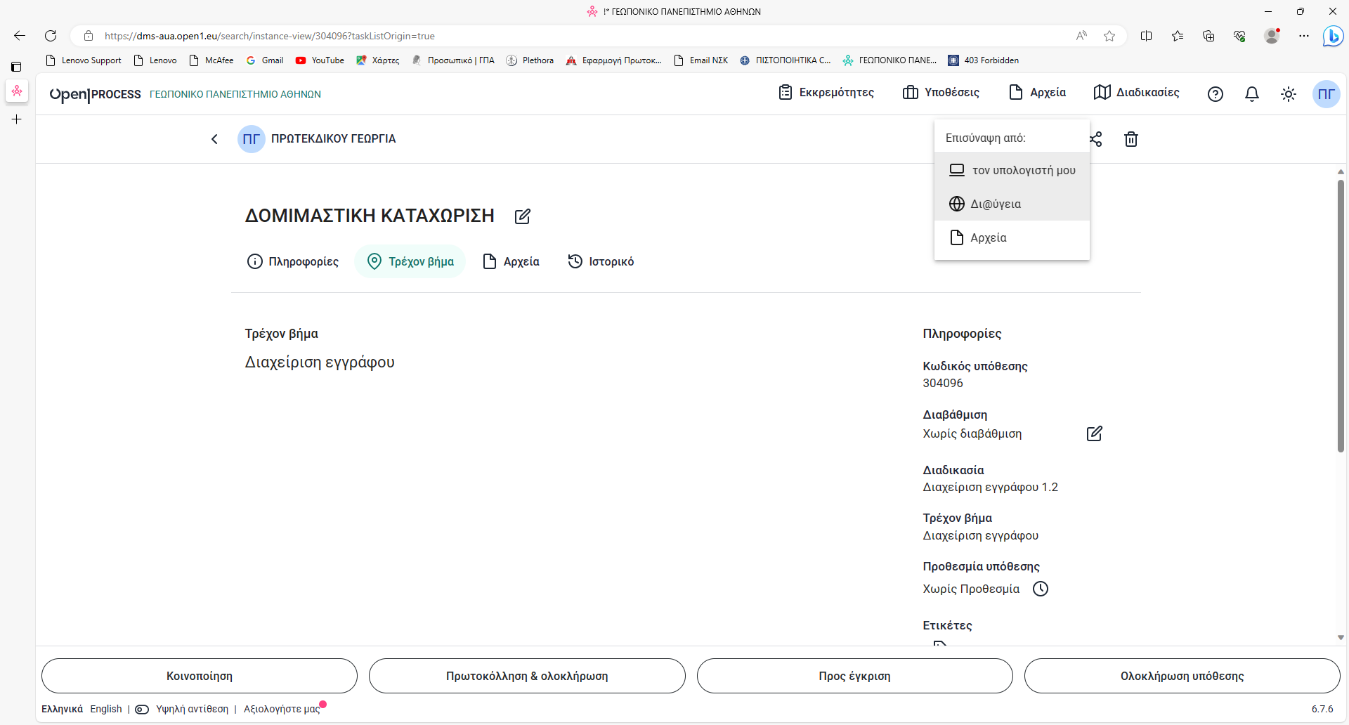
β) ΧΑΡΑΚΤΗΡΙΣΜΟΣ ΕΓΓΡΑΦΟΥ
ΕΠΙΛΕΓΩ ΤΟ ΕΓΓΡΑΦΟ ΩΣ ΚΥΡΙΩΣ ΕΓΓΡΑΦΟ ΚΑΙ ΚΑΤΟΠΙΝ ΤΟ ΟΡΙΖΩ ΩΣ ΣΧΕΔΙΟ (ΑΝΥΠΟΓΡΑΦΟ). ΕΠΙΛΕΓΩ ΥΠΟΓΡΑΦΕΣ ΚΑΙ ΠΡΟΣΥΠΟΓΡΑΦΕΣ:
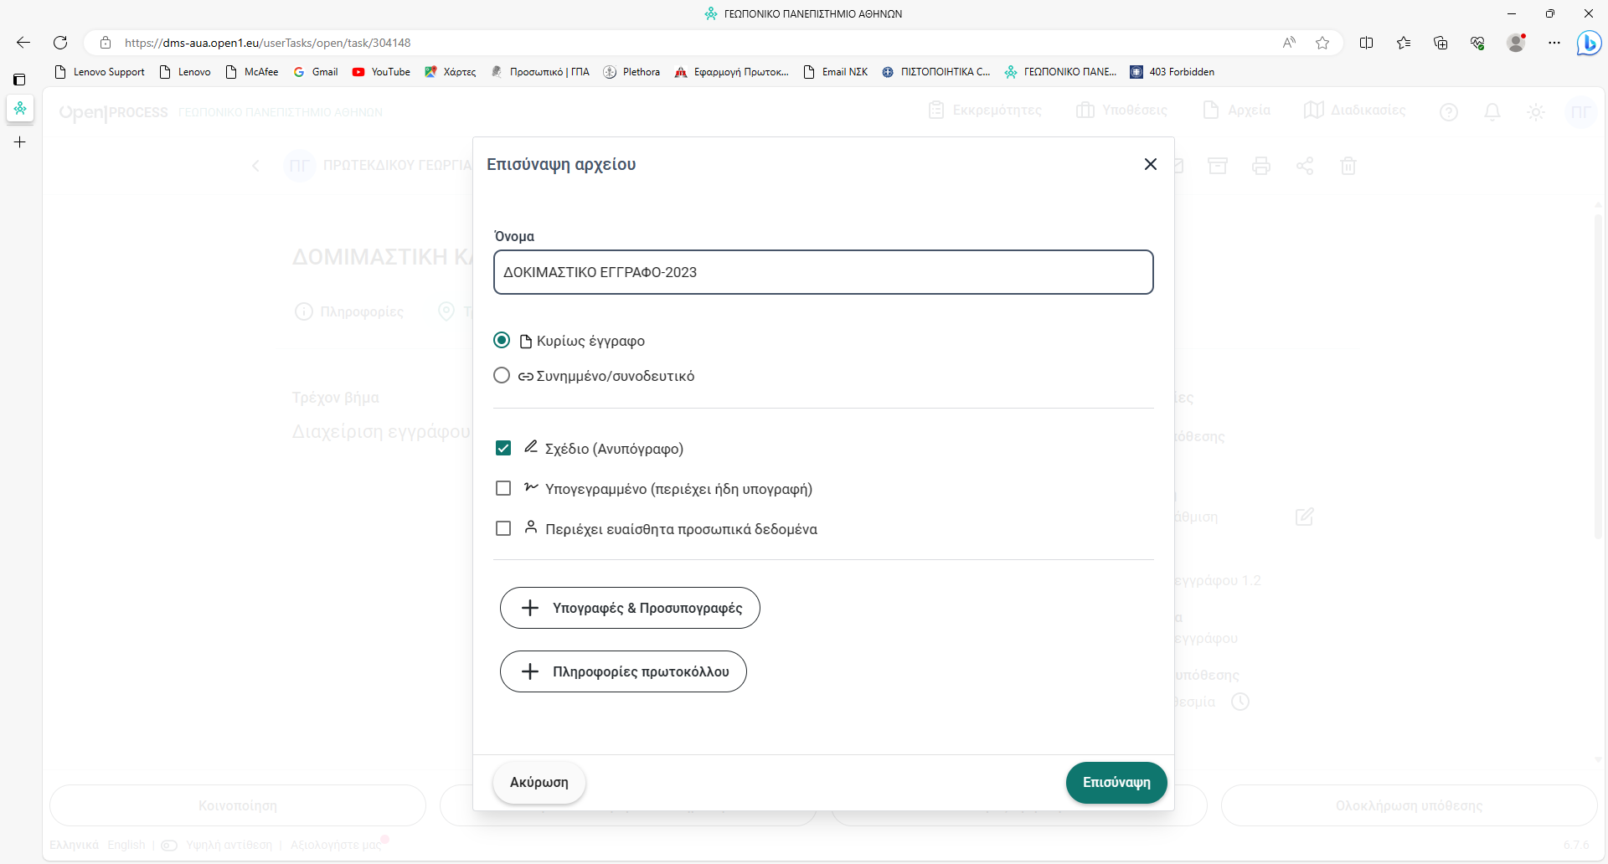
γ) i) ΥΠΟΓΡΑΦΕΣ: Ο ΥΠΟΓΡΑΦΩΝ ΤΟ ΕΓΓΡΑΦΟ ii) ΠΡΟΣΥΠΟΓΡΑΦΕΣ: ΣΥΝΤΑΞΑΣ→ ΠΡΟΪΣΤΑΜΕΝΟΣ ΤΜΗΜΑΤΟΣ → ΠΡΟΪΣΤΑΜΕΝΟΣ ΔΙΕΥΘΥΝΣΗΣ.
ΓΙΑ ΟΣΑ ΤΜΗΜΑΤΑ ΔΕΝ ΕΧΟΥΝ ΠΡΟΪΣΤΑΜΕΝΟ Ή ΔΙΕΥΘΥΝΤΗ ΚΑΙ Ο ΥΠΟΓΡΑΦΩΝ ΕΙΝΑΙ Ο ΠΡΥΤΑΝΗΣ, Ο ΠΡΟΣΥΠΟΓΡΑΦΩΝ, ΟΠΟΥ ΑΠΑΙΤΕΙΤΑΙ, ΕΙΝΑΙ Ο ΑΡΜΟΔΙΟΣ ΑΝΤΙΠΡΥΤΑΝΗΣ.
ΟΡΙΖΩ ΤΙΣ ΠΡΟΣΥΠΟΓΡΑΦΕΣ ΚΑΙ ΤΙΣ ΥΠΟΓΡΑΦΕΣ ΠΛΗΚΤΡΟΛΟΓΩΝΤΑΣ ΤΟ ΕΠΙΘΕΤΟ ΤΟΥ ΥΠΟΓΡΑΦΟΝΤΟΣ ΣΤΟ ΚΕΝΟ ΚΑΙ ΠΑΤΑΩ ΕΠΙΣΥΝΑΨΗ.
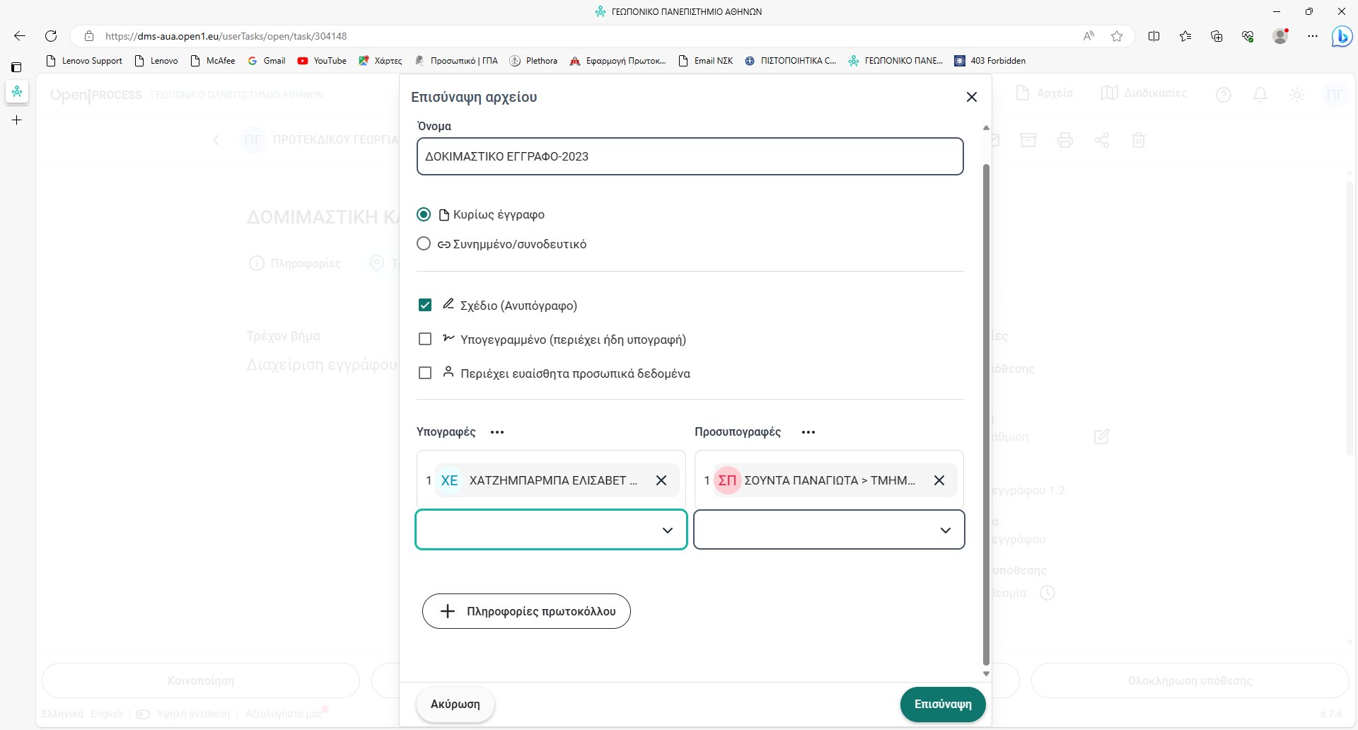
ΠΡΟΣΟΧΗ: Εάν κάποιος προϊστάμενος έχει πέραν της μίας τοποθέτησης π.χ. είναι προϊστάμενος Τμήματος και προϊστάμενος σε Διεύθυνση θα πρέπει να επιλέγουμε την ιδιότητα με την οποία καλείτε να υπογράψει το έγγραφο δηλαδή ως Προϊστάμενος Διεύθυνσης ή ως Τμηματάρχης.
Το ίδιο ισχύει και για τις περιπτώσεις που υπογράφει ο Πρύτανης ο οποίος έχει την ιδιότητα του Πρύτανη, υπογράφει για το Συμβούλιο Διοίκησης και είναι μέλος ΔΕΠ Εργαστηρίου. Όταν βάζουμε το όνομα του μας εμφανίζει και τις τρεις ιδιότητες και επιλέγουμε ανάλογα με ποια ιδιότητα υπογράφει.

ΠΑΡΑΔΕΙΓΜΑΤΑ
Πχ. Στην περίπτωση που ο υπογράφων είναι ο Πρύτανης, Αντιπρύτανης ή Προϊστάμενος Διεύθυνσης, τότε ο συντάξας του εγγράφου επιλέγει ως προσυπογράφοντες, τον Προϊστάμενο του Τμήματος του ή της Διεύθυνσης στην οποία ανήκει για να το εγκρίνει (Προϊστάμενος Διοικητικού Τμήματος, Προϊστάμενος Διεύθυνσης, Κοσμήτορας Σχολής, Πρόεδρος Ακαδημαϊκού Τμήματος, Διευθυντής Τομέα ή Εργαστηρίου).

1^{ο} Παράδειγμα: Τμήμα που ανήκει σε Διεύθυνση με υπογράφοντα τον κ. Πρύτανη
- Σύνταξη εγγράφου από υπάλληλο π.χ. Τμήμα Β Οργάνωσης και Τεκμηρίωσης → Γ. Πρωτεκδίκου
- Επιλογή για προσυπογραφή από τον Προϊστάμενο του Τμήματος → Π. Σούντα
- Επιλογή για προσυπογραφή από τον Προϊστάμενο Διεύθυνσης ή Γενικής Διεύθυνσης Διοικητικών Υπηρεσιών→ Ε. Χατζημπάρμπα
- Υπογράφων → Πρύτανης
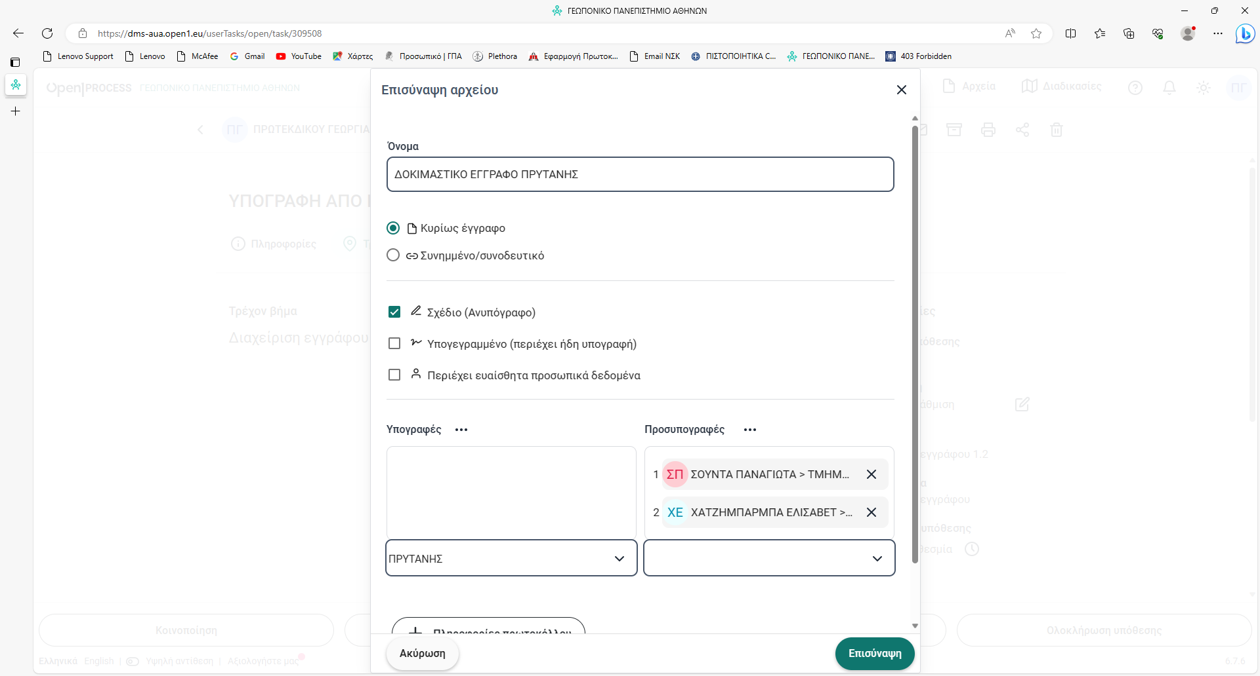

2^{ο} Παράδειγμα: Υπάλληλος Γραμματείας Ακαδημαϊκού Τμήματος με υπογράφοντα τον Κοσμήτορα Σχολής ή Πρόεδρο Τμήματος
- Σύνταξη εγγράφου από υπάλληλο π.χ. Τμήμα Επιστήμης Ζωικής Παραγωγής → Μ. Γαούτση
- Επιλογή για προσυπογραφή από τον Προϊστάμενο του Τμήματος → Σ. Καρατσομπάνη
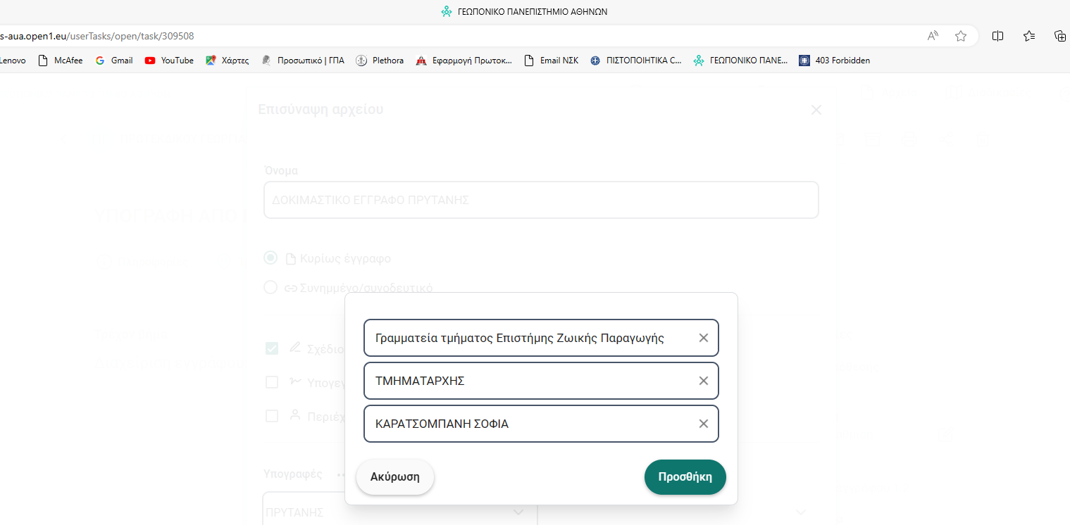
- Επιλογή ως υπογράφων του Τμήματος
- Κατ’ αναλογία ισχύει σε περίπτωση υπογραφής του εγγράφου από Κοσμήτορα Σχολής, Διευθυντή Τομέα ή Εργαστηρίου.
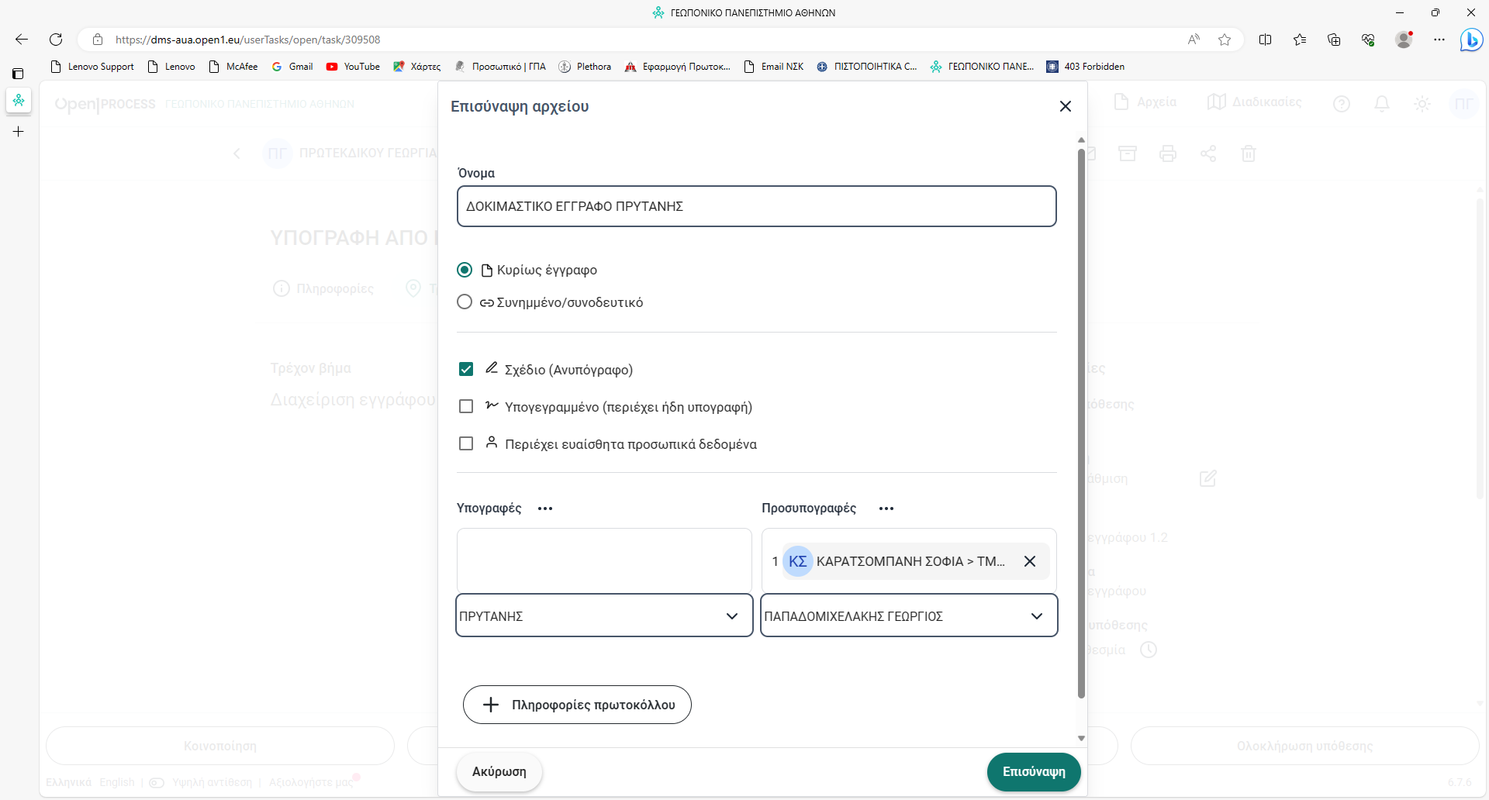

ΚΟΣΜΗΤΟΡΑΣ ΣΧΟΛΗΣ

ΠΡΟΕΔΡΟΣ ΤΜΗΜΑΤΟΣ Ή

ΠΡΟΪΣΤΑΜΕΝΟΣ ΓΡΑΜΜΑΤΕΙΑΣ

ΥΠΟΓΡΑΦΗ ΩΣ ΣΥΝΤΑΞΑΣ
Η ΕΦΑΡΜΟΓΗ ΔΙΝΕΙ ΤΗ ΔΥΝΑΤΟΤΗΤΑ ΥΠΟΓΡΑΦΗΣ ΤΟΥ ΕΓΓΡΑΦΟΥ ΚΑΙ ΑΠΟ ΤΟΝ ΣΥΝΤΑΚΤΗ ΠΑΤΩΝΤΑΣ ΥΠΟΓΡΑΦΗ. ΝΑ ΣΗΜΕΙΩΘΕΙ ΟΤΙ:
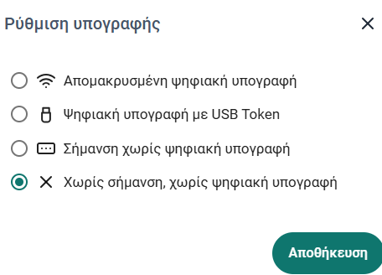
Υπάρχουν φορές που χρειάζεται η υπογραφή του Προϊσταμένου για την προώθηση του εγγράφου. Οπότε είναι προτιμότερο ο συντάκτης να επιλέγει από το: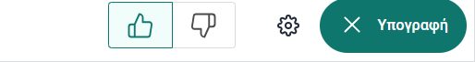 την επιλογή

Η υπογραφή του συντάκτη δεν είναι εμφανής και παραμένει ως μοναδική υπογραφή του Προϊσταμένου.
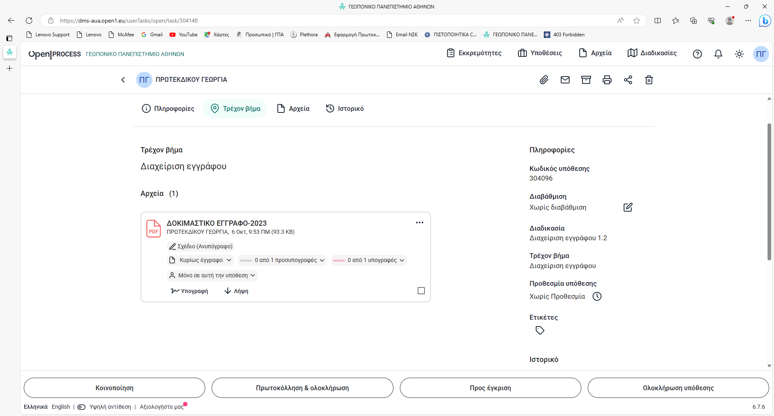

ΤΟΠΟΘΕΤΗΣΗ ΥΠΟΓΡΑΦΗΣ
ΕΜΦΑΝΙΖΕΤΑΙ ΤΟ ΕΓΓΡΑΦΟ ΚΑΙ ΠΑΤΩΝΤΑΣ ΕΠΑΝΩ ΣΤΟ ΠΛΑΙΣΙΟ ΤΟ ΤΟΠΟΘΕΤΩ ΣΤΟ ΣΗΜΕΙΟ ΠΟΥ ΕΠΙΘΥΜΩ ΝΑ ΕΜΦΑΝΙΖΕΤΑΙ Η ΥΠΟΓΡΑΦΗ. ΕΠΙΣΗΣ ΜΠΟΡΩ ΝΑ ΕΠΙΛΕΞΩ ΤΗΝ ΤΕΛΕΥΤΑΙΑ ΣΕΛΙΔΑ ΓΙΑ ΝΑ ΜΠΕΙ Η ΥΠΟΓΡΑΦΗ ΠΑΤΩΝΤΑΣ ΕΠΑΝΩ ΤΗΣ.
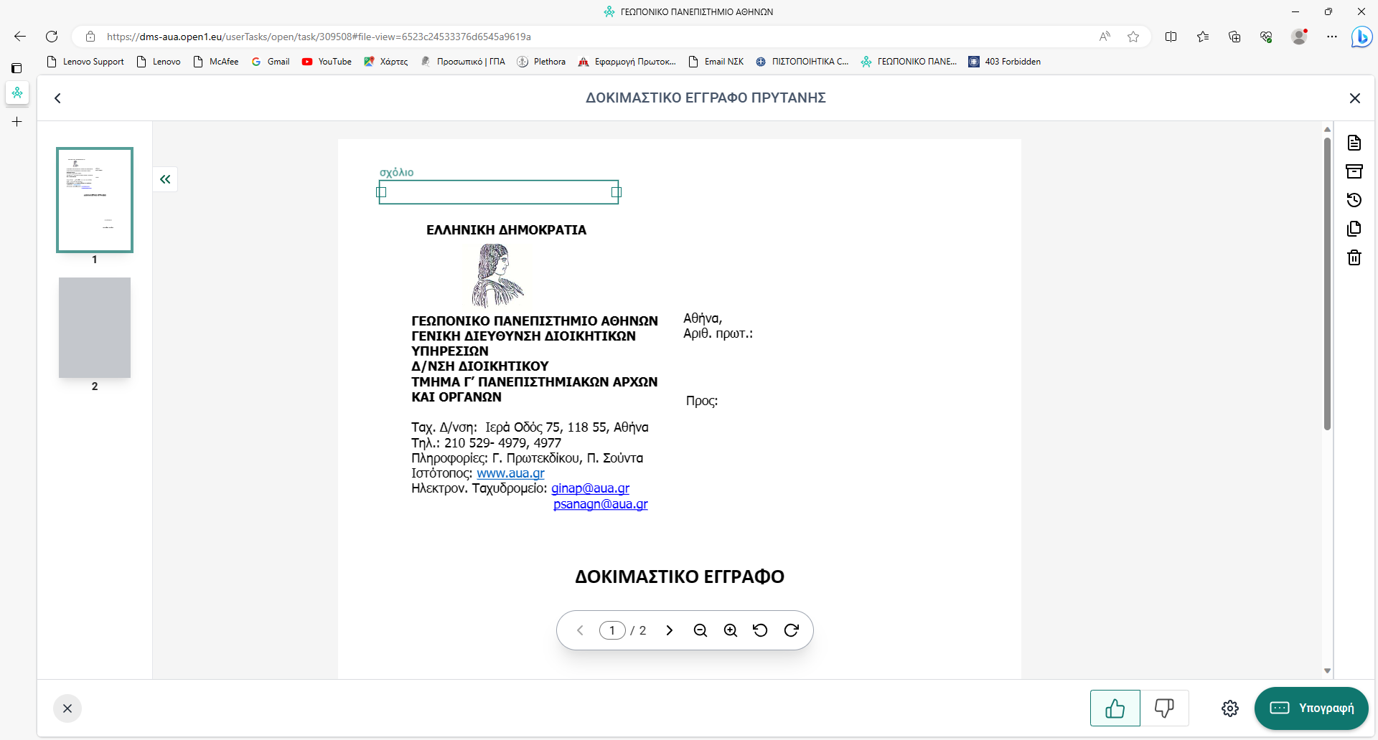

ΠΑΤΩΝΤΑΣ ΤΟ ΣΥΜΒΟΛΟ ΤΩΝ ΡΥΘΜΙΣΕΩΝ:
ΠΟΥ ΒΡΙΣΚΕΤΑΙ ΔΙΠΛΑ ΣΤΗΝ ΥΠΟΓΡΑΦΗ ΟΡΙΖΩ ΤΗΝ ΑΠΟΜΑΚΡΥΣΜΕΝΗ ΨΗΦΙΑΚΗ ΥΠΟΓΡΑΦΗ (ΚΣΗΔΕ)
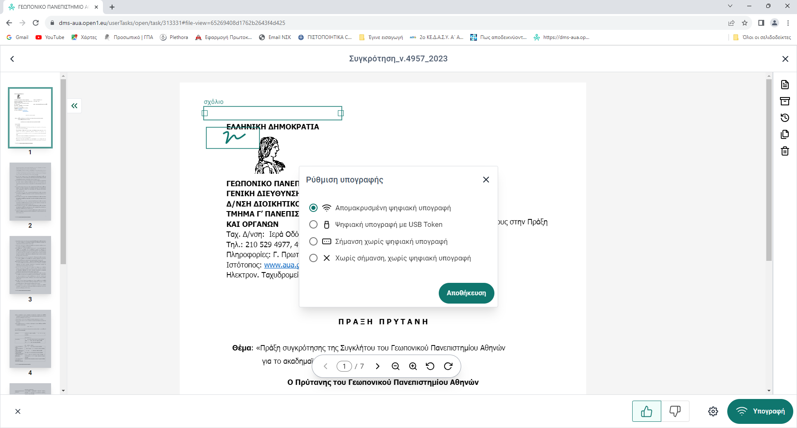

ΑΝ ΔΕΝ ΔΙΑΘΕΤΩ ΨΗΦΙΑΚΗ ΥΠΟΓΡΑΦΗ Ή ΔΕΝ ΑΠΑΙΤΕΙΤΑΙ Η ΨΗΦΙΑΚΗ ΣΗΜΑΝΣΗ ΤΟΥ ΕΓΓΡΑΦΟΥ ΕΠΙΛΕΓΩ ΣΗΜΑΝΣΗ ΧΩΡΙΣ ΨΗΦΙΑΚΗ ΥΠΟΓΡΑΦΗ.
ΚΑΤΟΠΙΝ ΠΑΤΑΩ ΑΠΟΘΗΚΕΥΣΗ ΚΑΙ ΜΕΤΑ ΥΠΟΓΡΑΦΗ.
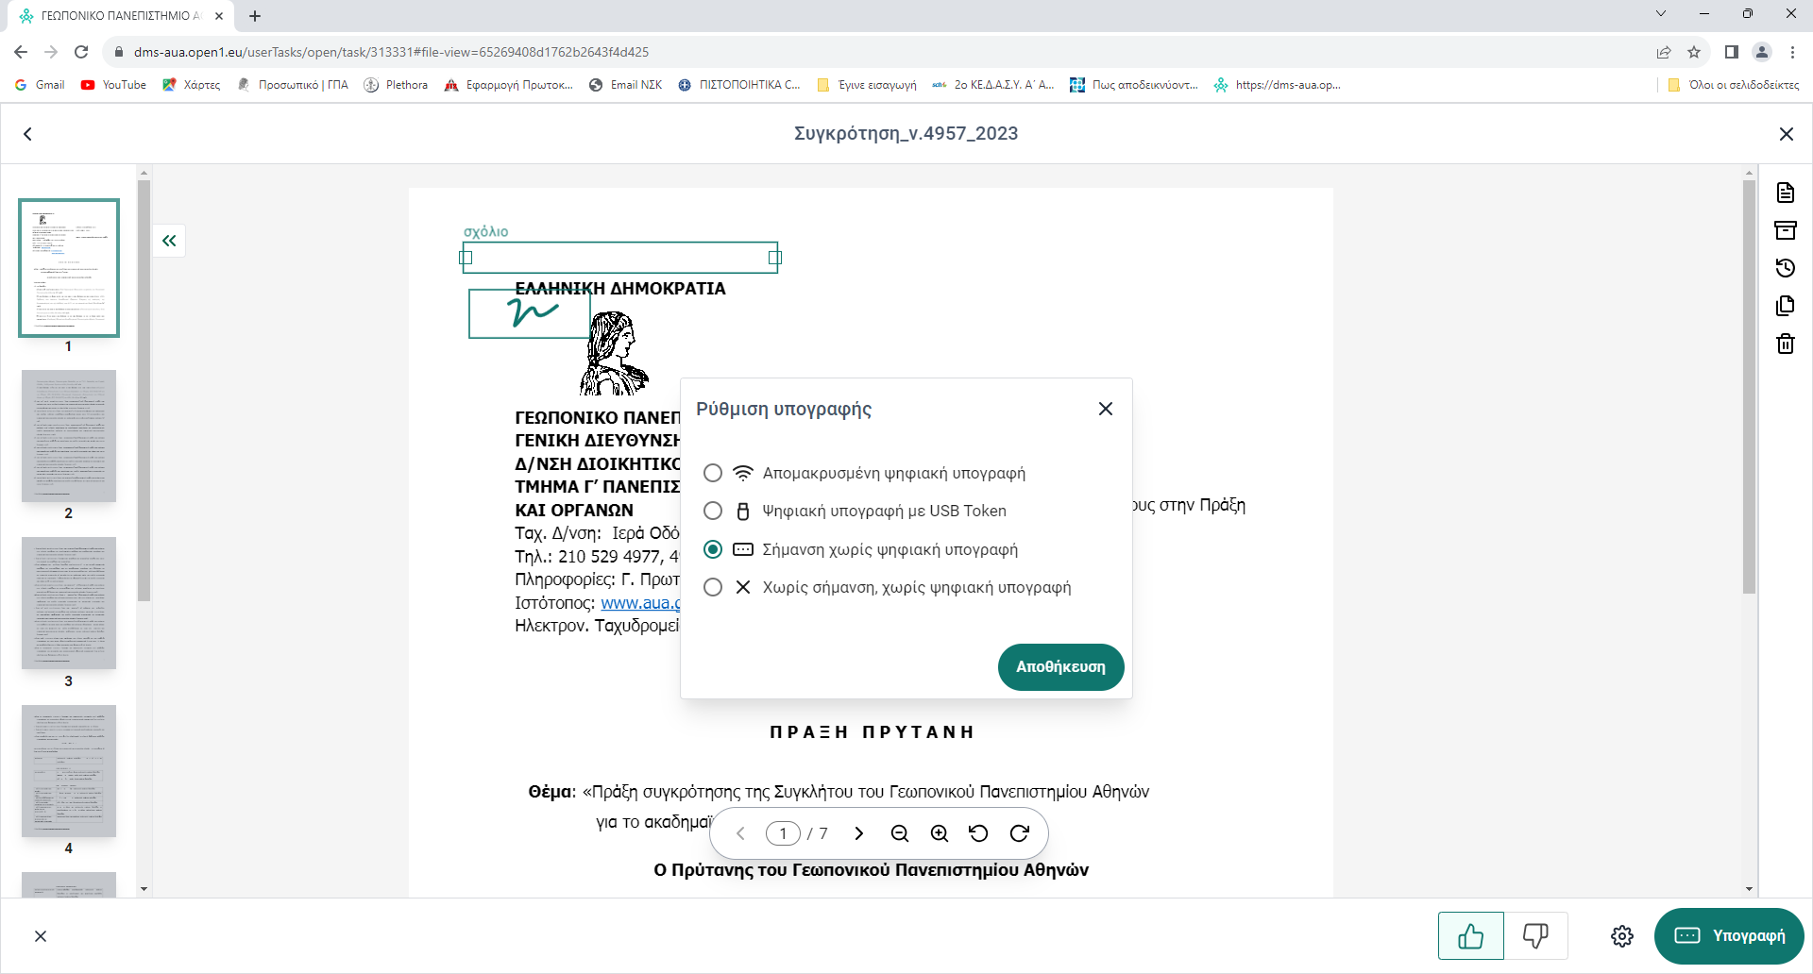

ΟΤΑΝ ΟΛΟΚΛΗΡΩΘΕΙ Η ΔΙΑΔΙΚΑΣΙΑ ΠΑΤΑΩ ΣΥΜΒΟΛΟ <

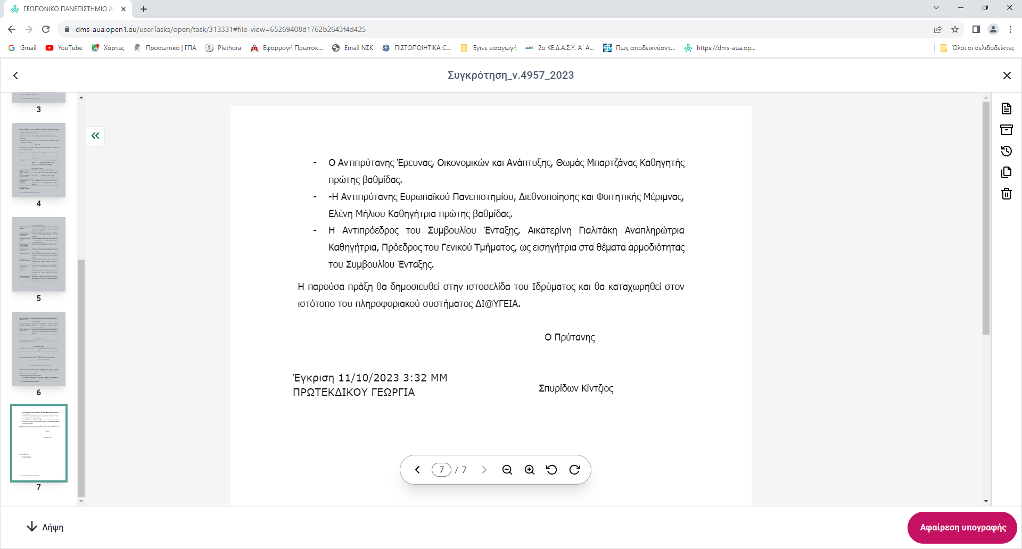

ΕΓΚΡΙΣΗ ΚΑΙ ΑΠΟΣΤΟΛΗ
ΕΠΙΛΕΓΩ ΠΡΟΣ ΕΓΚΡΙΣΗ
ΔΙΝΕΤΑΙ Η ΔΥΝΑΤΟΤΗΤΑ ΠΡΟΣΘΗΚΗΣ ΣΧΟΛΙΟΥ ΚΑΙ ΕΠΙΛΕΓΩ ΕΠΟΜΕΝΟ
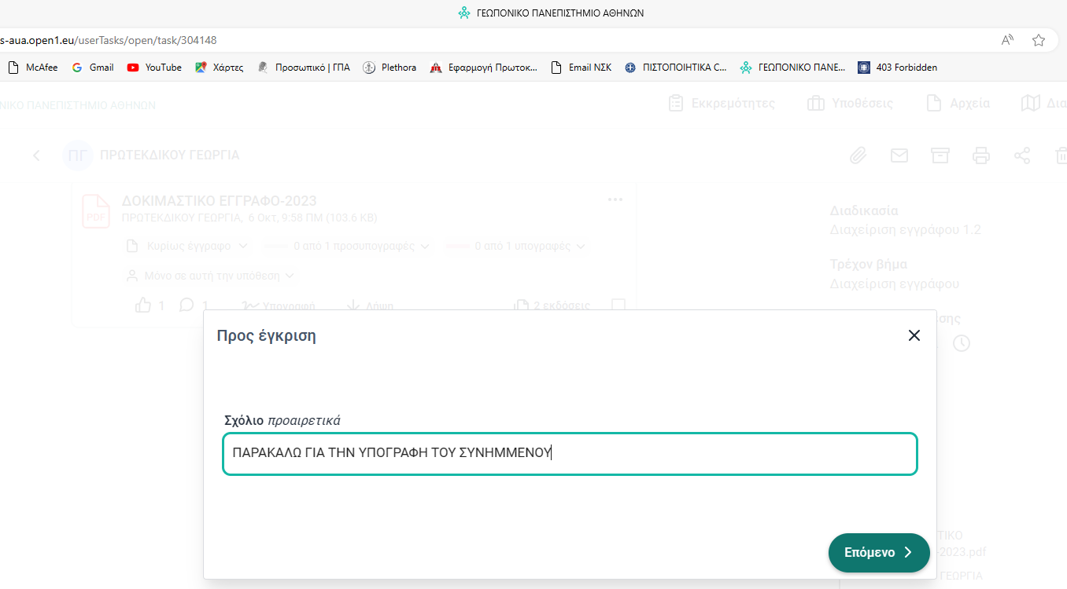

ΔΕΥΤΕΡΗ ΦΑΣΗ: ΠΡΟΣΥΠΟΓΡΑΦΟΝΤΕΣ - ΠΡΟΣ ΕΓΚΡΙΣΗ ΚΑΙ ΥΠΟΓΡΑΦΗ

ΔΙΑΔΙΚΑΣΙΑ ΑΠΟ ΤΟΥΣ ΠΡΟΣΥΠΟΓΡΑΦΟΝΤΕΣ
α) ΣΤΟ ΠΕΡΙΒΑΛΛΟΝ ΕΡΓΑΣΙΑΣ ΤΗΣ ΕΦΑΡΜΟΓΗΣ ΤΟΥ Α’ ΠΡΟΣΥΠΟΓΡΑΦΟΝΤΑ ΕΜΦΑΝΙΖΕΤΑΙ ΜΗΝΥΜΑ ΟΤΙ ΕΧΕΙ 1 ΕΚΚΡΕΜΟΤΗΤΑ. ΕΠΙΛΕΓΕΙ ΤΟ ΠΕΔΙΟ ΥΠΟΓΡΑΦΗ
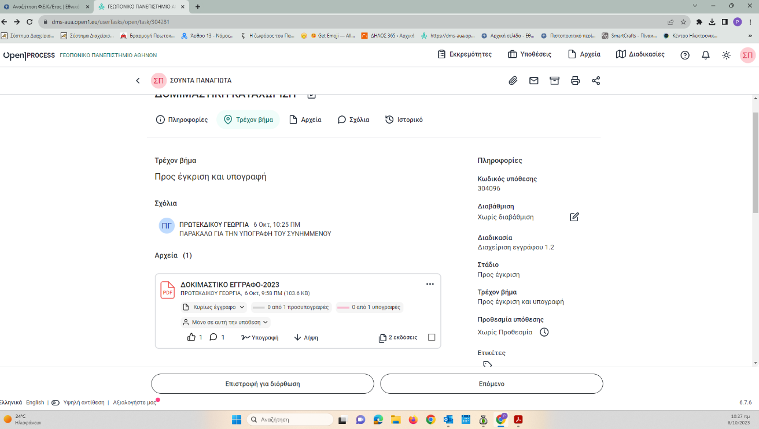
β) ΕΜΦΑΝΙΖΕΤΑΙ ΠΛΑΙΣΙΟ ΓΙΑ ΤΗΝ ΥΠΟΓΡΑΦΗ ΚΑΙ ΤΟ ΤΟΠΟΘΕΤΩ ΠΑΤΩΝΤΑΣ ΕΠΑΝΩ ΚΑΙ ΜΕΤΑΚΙΝΩΝΤΑΣ ΤΟ ΟΠΟΥ ΘΕΛΩ ΝΑ ΜΠΕΙ Η ΥΠΟΓΡΑΦΗ. ΜΕΤΑ ΠΑΤΑΩ ΥΠΟΓΡΑΦΗ. ΕΠΙΛΕΓΟΝΤΑΣ ΑΦΑΙΡΕΣΗ ΑΦΑΙΡΕΙΤΑΙ Η ΥΠΟΓΡΑΦΗ.
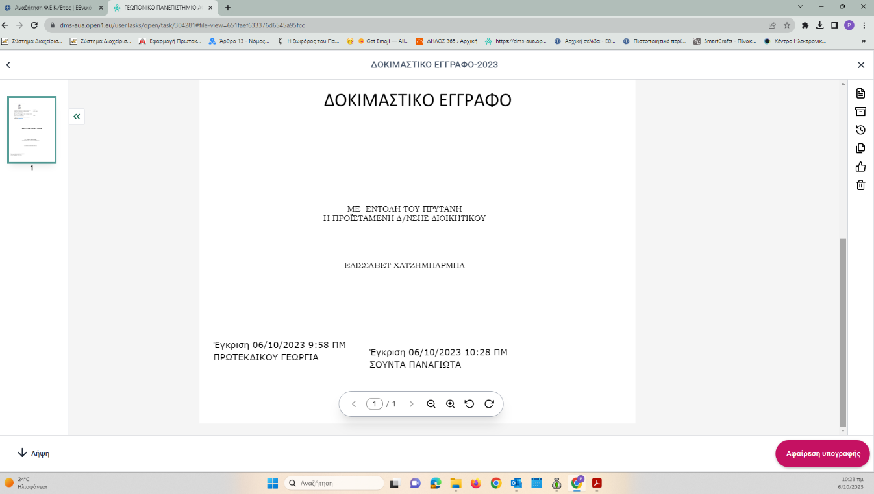

γ) ΚΑΤΟΠΙΝ ΕΠΙΛΕΓΩ ΤΟ ΣΥΜΒΟΛΟ < ΓΙΑ ΝΑ ΓΥΡΙΣΩ ΣΤΗΝ ΑΡΧΙΚΗ ΟΘΟΝΗ
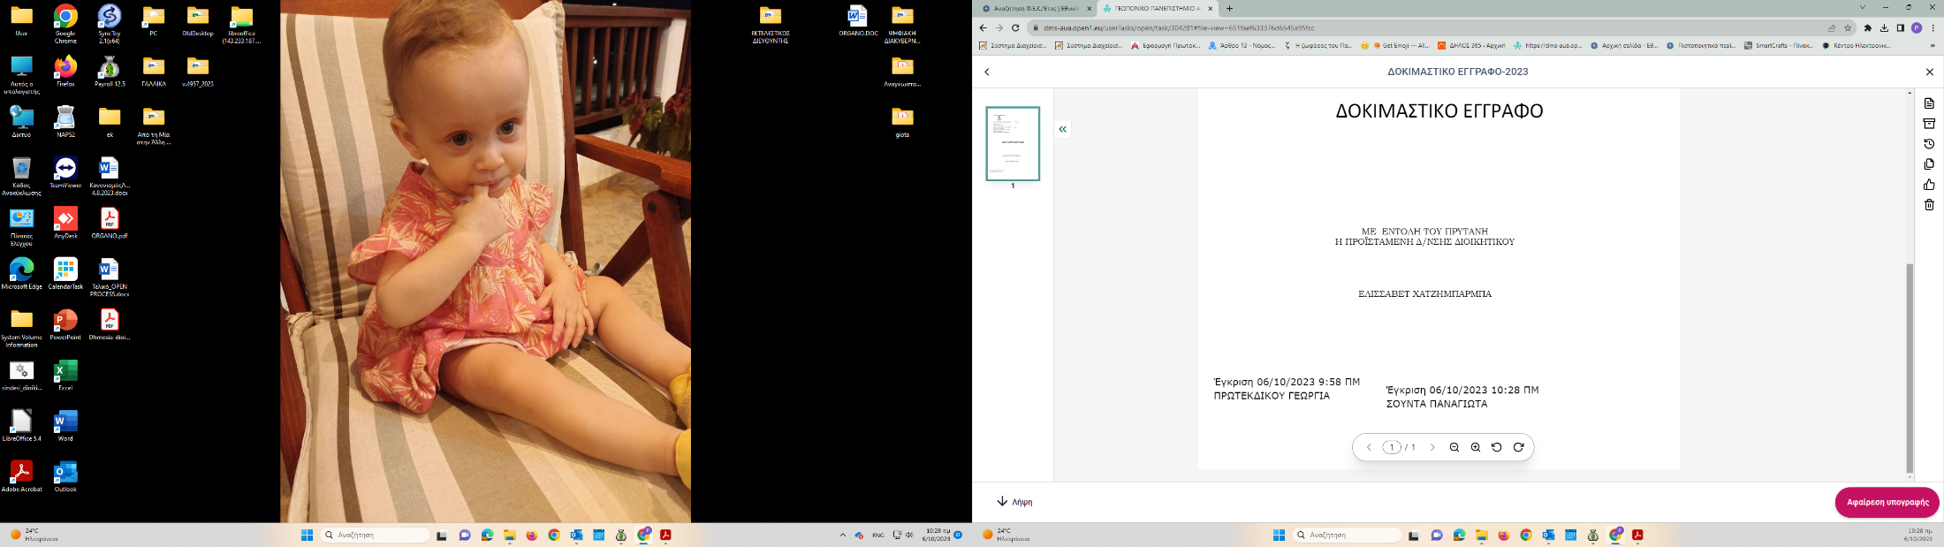

δ) ΕΠΙΛΕΓΩ ΕΠΟΜΕΝΟ

ε) ΥΠΑΡΧΕΙ ΠΑΛΙ Η ΔΥΝΑΤΟΤΗΤΑ ΣΧΟΛΙΟΥ. ΕΠΙΛΕΓΩ ΕΠΟΜΕΝΟ
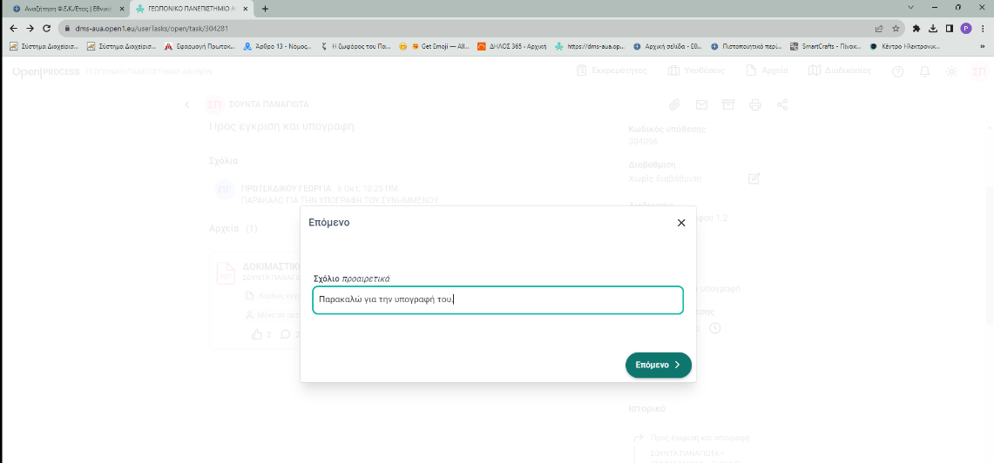

στ. ΣΤΗΝ ΣΥΝΕΧΕΙΑ ΠΡΟΩΘΕΙΤΑΙ ΣΤΟΝ ΕΠΟΜΕΝΟ ΠΡΟΣΥΠΟΓΡΑΦΟΝΤΑ ΚΑΙ ΟΤΑΝ ΟΛΟΚΛΗΡΩΘΟΥΝ ΟΛΕΣ ΟΙ ΠΡΟΣΥΠΟΓΡΑΦΕΣ ΣΤΟΝ ΥΠΟΓΡΑΦΟΝΤΑ ΤΟΥ ΕΓΓΡΑΦΟΥ.

ΤΡΙΤΗ ΦΑΣΗ: ΠΡΟΣ ΕΓΚΡΙΣΗ ΚΑΙ ΥΠΟΓΡΑΦΗ-ΥΠΟΓΡΑΦΟΝΤΕΣ

ΔΙΑΔΙΚΑΣΙΑ ΑΠΟ ΤΟΥΣ ΥΠΟΓΡΑΦΟΝΤΕΣ
- ΣΤΟΝ ΥΠΟΓΡΑΦΟΝΤΑ ΤΟΥ ΕΓΓΡΑΦΟΥ ΔΙΝΕΤΑΙ Η ΔΥΝΑΤΟΤΗΤΑ ΝΑ ΒΛΕΠΕΙ ΣΤΟ ΠΕΔΙΟ ΠΡΟΣΥΠΟΓΡΑΦΕΣ ΤΗ ΡΟΗ ΤΟΥ ΕΓΓΡΑΦΟΥ (ΣΥΝΤΑΚΤΗΣ→ΠΡΟΣΥΠΟΓΡΑΦΕΣ→ΥΠΟΓΡΑΦΩΝ)
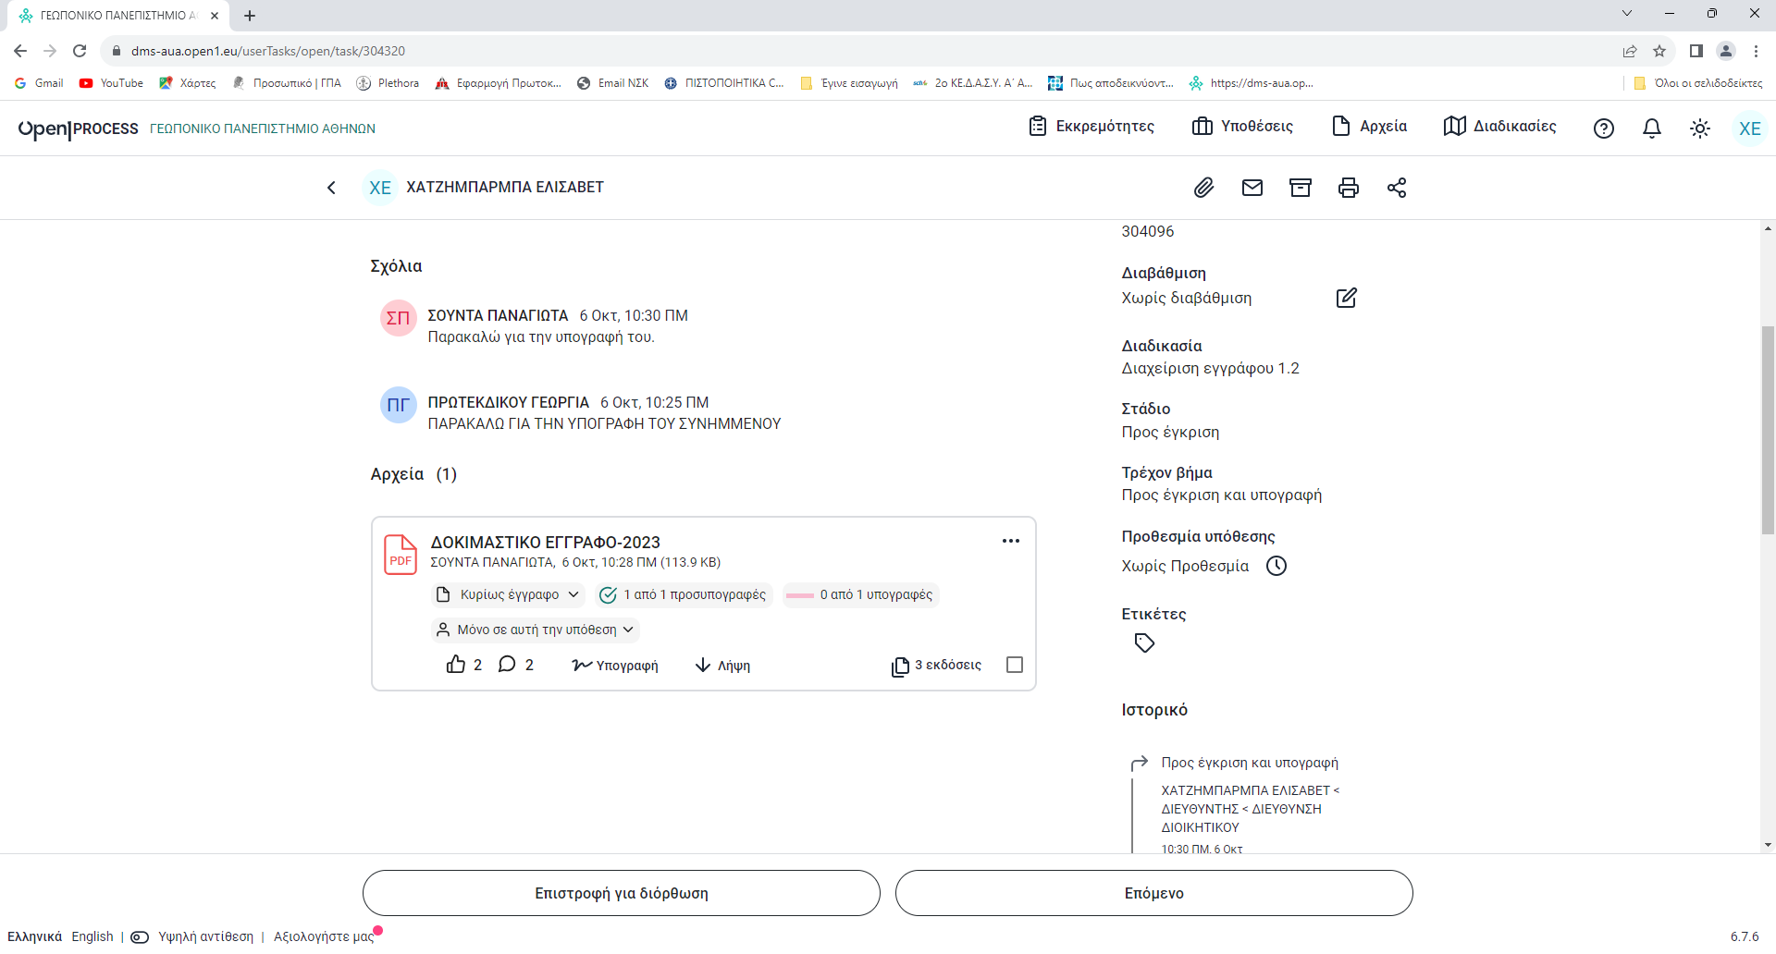

- Ο ΥΠΟΓΡΑΦΩΝ ΥΠΟΓΡΑΦΕΙ ΜΕ ΤΟΝ ΙΔΙΟ ΤΡΟΠΟ ΠΟΥ ΕΧΕΙ ΗΔΗ ΑΝΑΦΕΡΘΕΙ ΣΤΗ ΔΕΥΤΕΡΗ ΦΑΣΗ. ΕΠΙΛΕΓΕΙ ΕΠΟΜΕΝΟ
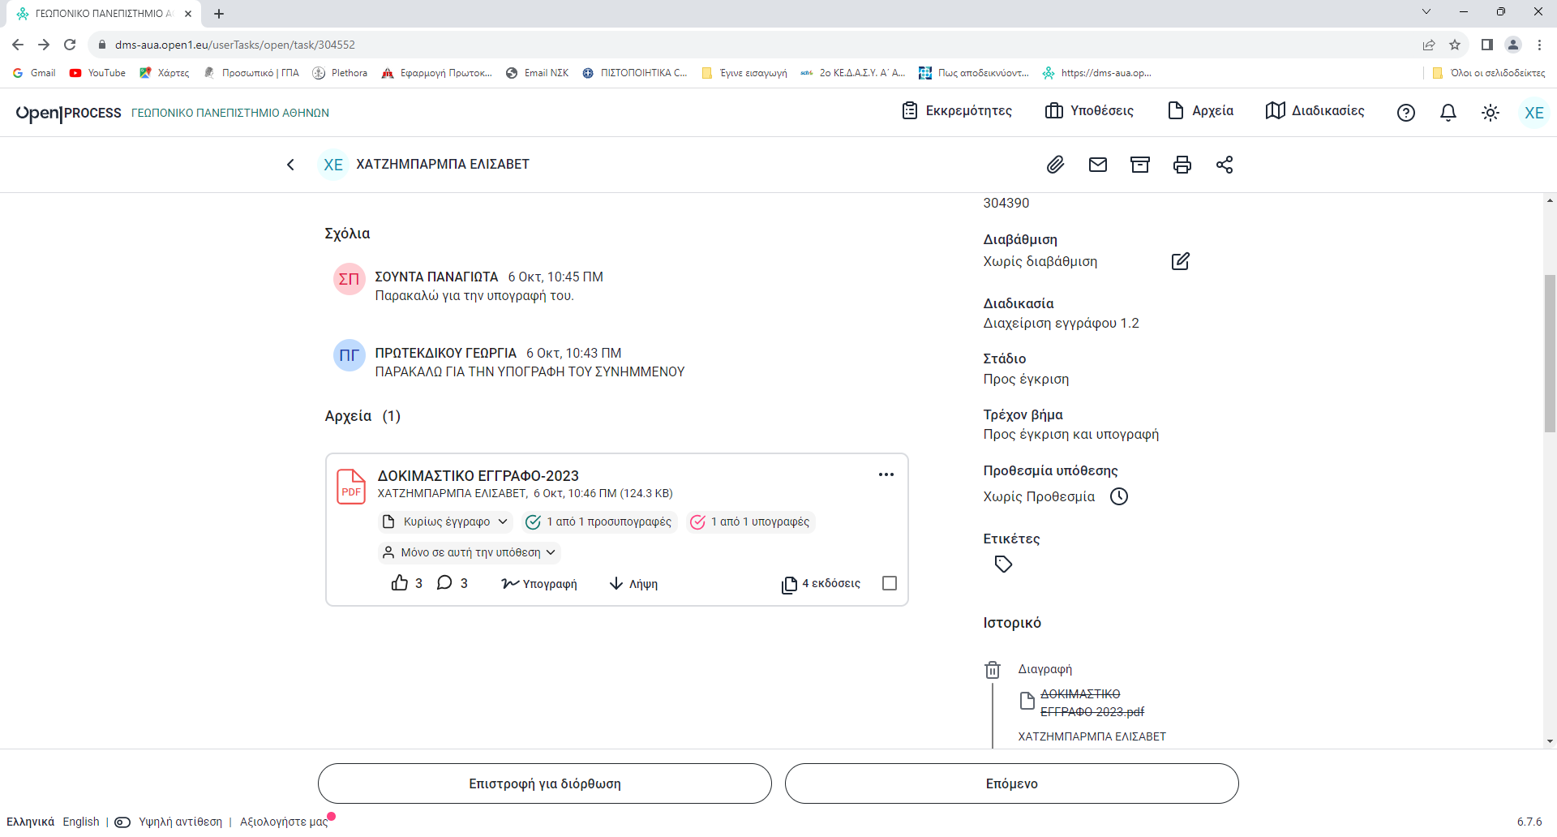

ΤΕΛΙΚΗ ΦΑΣΗ-ΠΡΩΤΟΚΟΛΛΗΣΗ ΚΑΙ ΧΡΕΩΣΗ ΤΟΥ ΕΓΓΡΑΦΟΥ

ΕΛΕΓΧΟΣ ΕΓΓΡΑΦΟΥ
- ΤΟ ΕΓΓΡΑΦΟ ΕΠΙΣΤΡΕΦΕΙ ΣΤΟΝ ΣΥΝΤΑΞΑΝΤΑ ΓΙΑ ΝΑ ΠΡΟΩΘΗΘΕΙ ΣΤΟ ΠΡΩΤΟΚΟΛΛΟ. (ΕΜΦΑΝΙΖΕΤΑΙ ΣΤΙΣ ΕΚΚΡΕΜΟΤΗΤΕΣ ΤΟΥ)

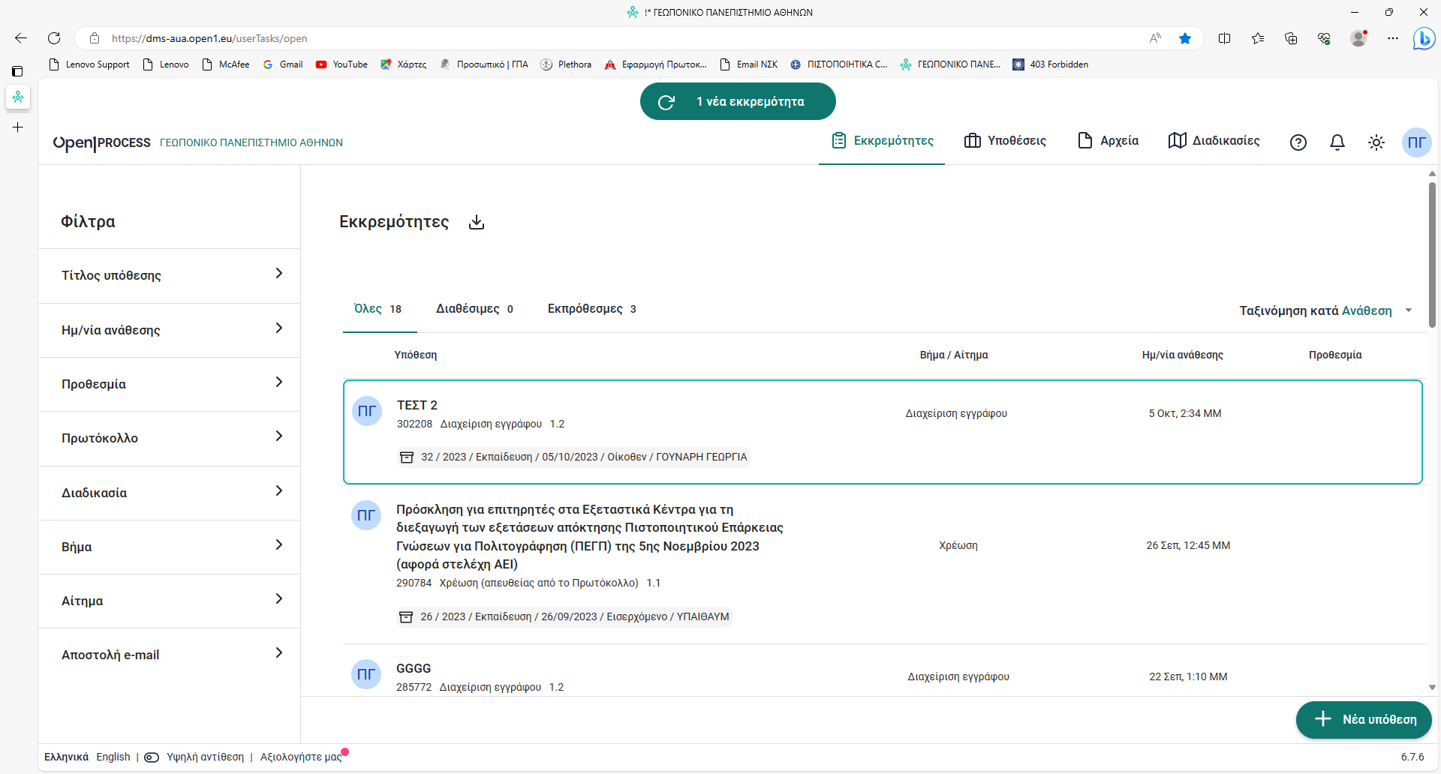

β) ΕΠΙΛΟΓΗ ΚΑΙ ΑΝΟΙΓΜΑ ΤΗΣ ΥΠΟΘΕΣΗΣ
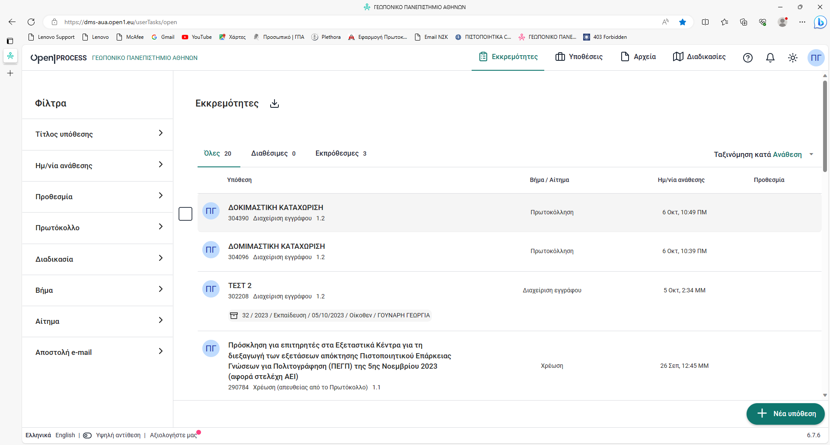

γ) ΕΛΕΓΧΟΣ ΤΩΝ ΥΠΟΓΡΑΦΩΝ ΠΑΤΩΝΤΑΣ ΣΤΟ PDF
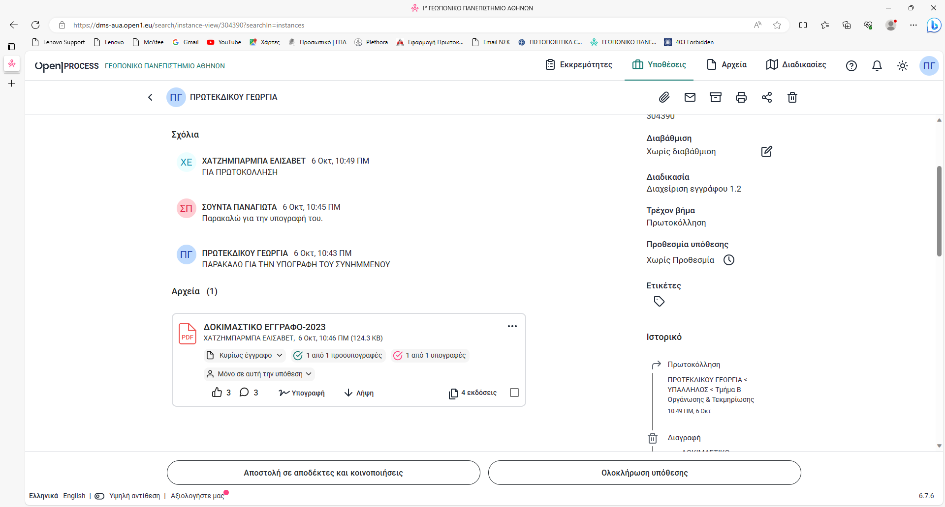

δ) ΤΟ ΤΕΛΙΚΟ ΕΓΓΡΑΦΟ ΘΑ ΠΡΕΠΕΙ ΝΑ ΕΧΕΙ ΤΗΝ ΑΚΟΛΟΥΘΗ ΜΟΡΦΗ
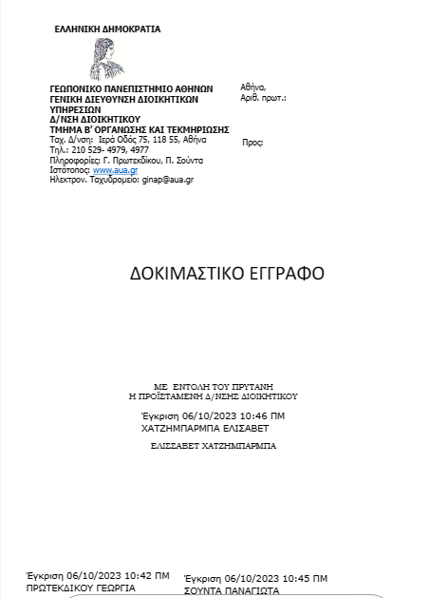

ΥΠΟΓΡΑΦΩΝ

ΣΥΝΤΑΞΑΣ
ΠΡΟΣΥΠΟΓΡΑΦΩΝ

11 . ΑΙΤΗΜΑ ΠΡΩΤΟΚΟΛΛΟΥ
α) ΕΦΟΣΟΝ ΕΧΕΙ ΔΙΑΠΙΣΤΩΘΕΙ Η ΟΡΘΟΤΗΤΑ ΚΑΙ ΠΛΗΡΟΤΗΤΑ ΕΓΓΡΑΦΟΥ/ΩΝ ΤΗΣ ΥΠΟΘΕΣΗΣ ΚΑΝΩ ΑΙΤΗΜΑ ΓΙΑ ΠΡΩΤΟΚΟΛΛΟ
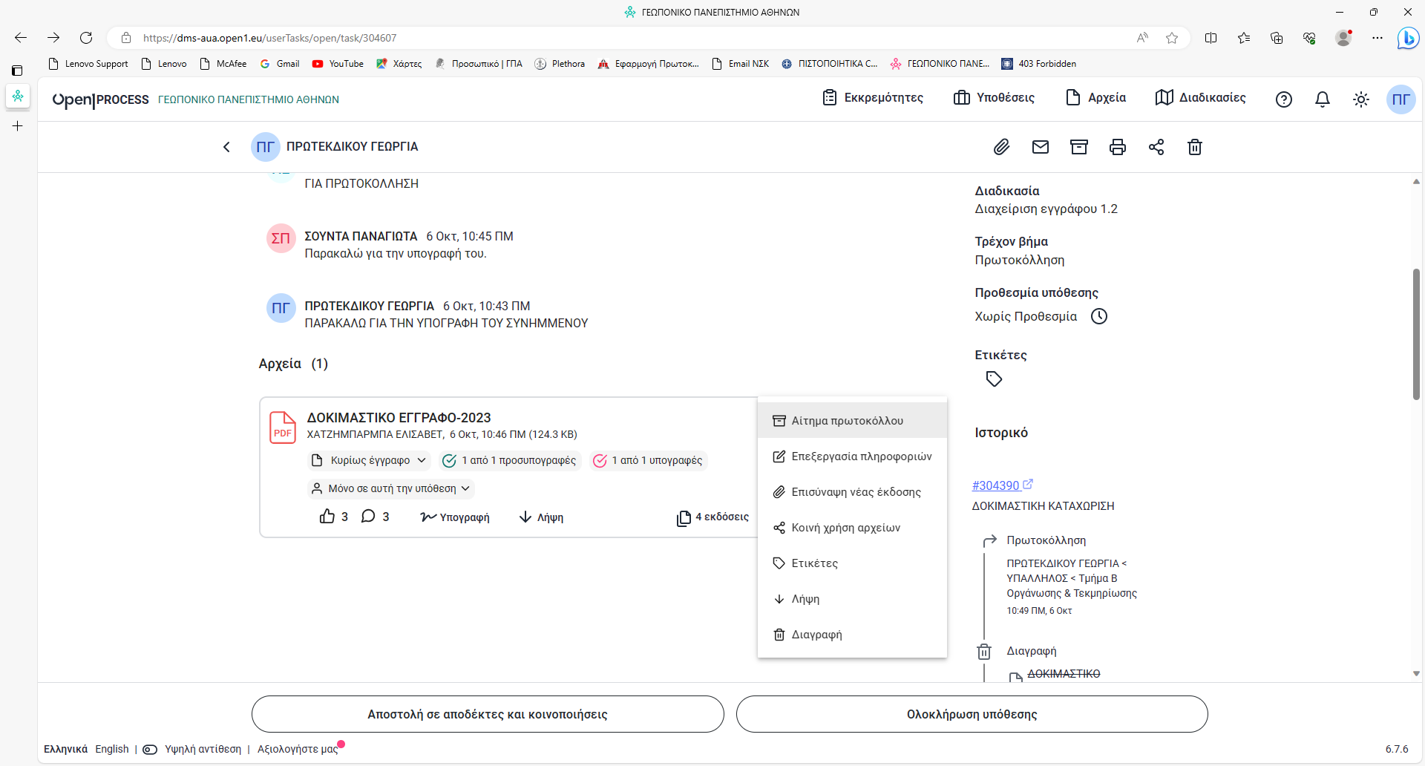

β) ΘΑ ΕΜΦΑΝΙΣΤΕΙ Η ΚΑΤΩΘΙ ΟΘΟΝΗ ΣΤΗΝ ΟΠΟΙΑ ΕΠΙΛΕΓΩ ΑΝΑΛΟΓΑ ΜΕ ΤΗΝ ΠΕΡΙΠΤΩΣΗ.
Οίκοθεν: είναι το πρωτόκολλο που λαμβάνουν τα εξερχόμενα έγγραφα που συντάσσονται με πρωτοβουλία της υπηρεσίας
Εισερχόμενο: είναι το πρωτόκολλο που λαμβάνουν τα εισερχόμενα έγγραφα
Διεκπεραίωση: το απαντητικό εισερχομένου εγγράφου (λαμβάνουν τον ίδιο αριθμό πρωτοκόλλου με το εισερχόμενο)
Αρχειοθέτηση: όταν δεν απαιτείται ενέργεια
Επισύναψη αρχείου: συνοδευτικά έγγραφα
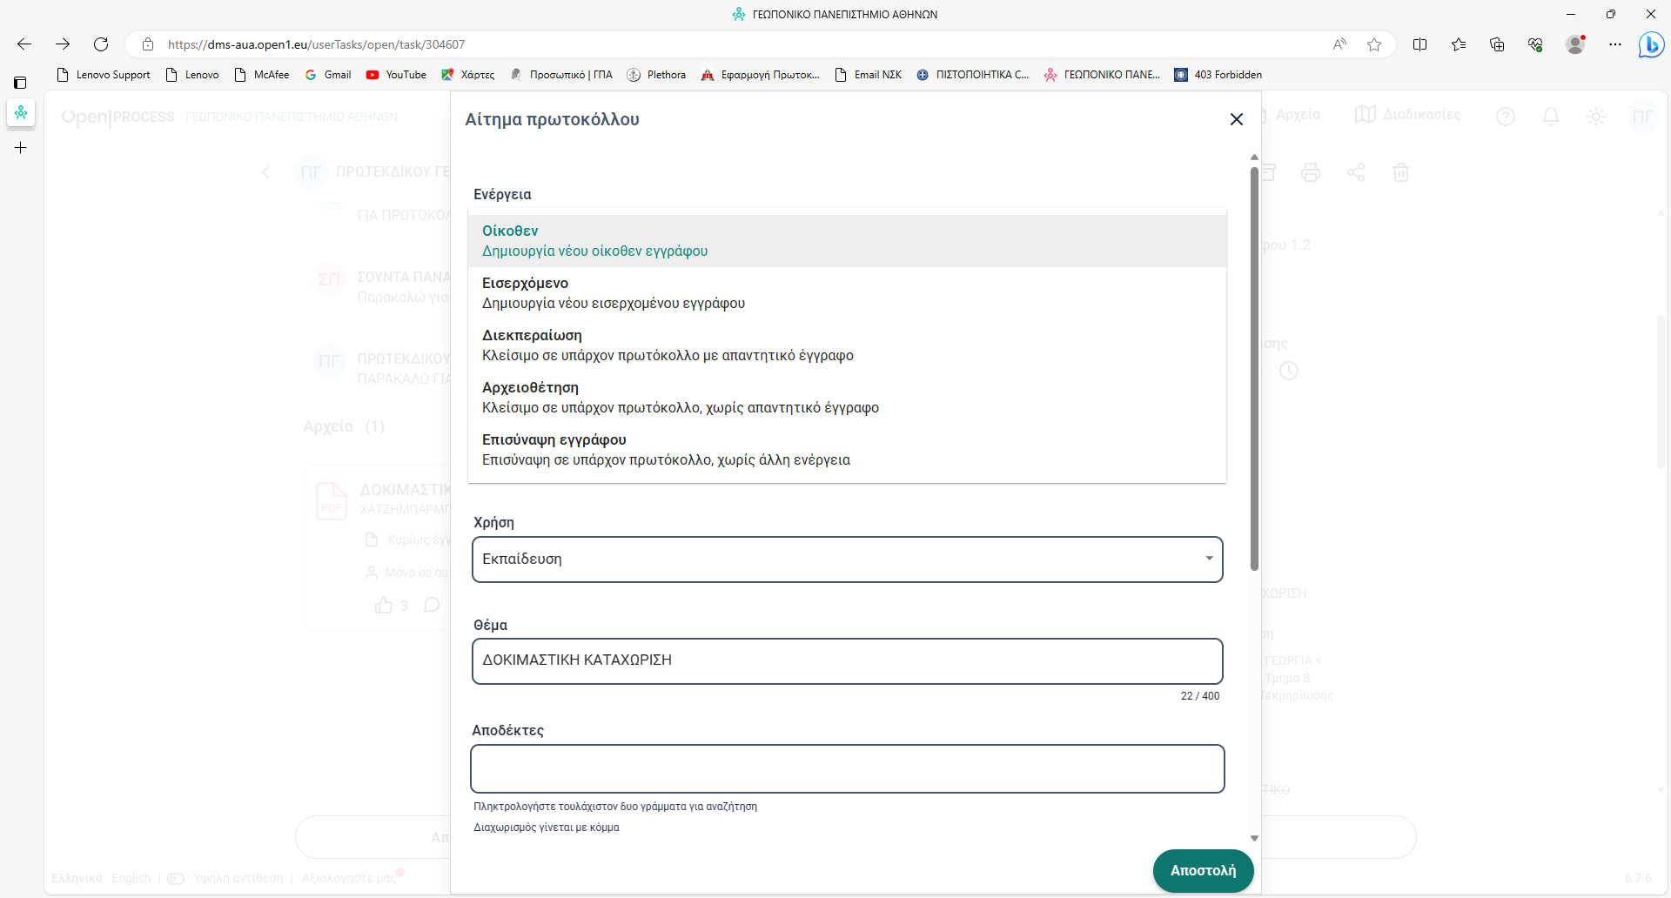

γ) ΣΤΑ ΣΧΟΛΙΑ ΕΠΙΛΕΓΩ ΤΟΥΣ ΑΠΟΔΕΚΤΕΣ ΚΑΙ ΣΕ ΠΟΙΟΥΣ ΘΑ ΚΟΙΝΟΠΟΙΗΘΕΙ ΤΟ ΕΓΓΡΑΦΟ
δ) ΠΑΤΑΩ ΑΠΟΣΤΟΛΗ
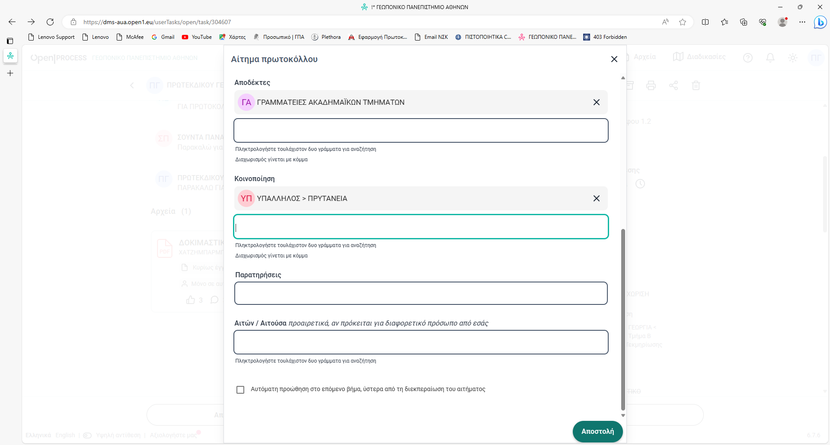

ε) ΘΑ ΕΜΦΑΝΙΣΤΕΙ Ο ΑΡΙΘΜΟΣ ΠΡΩΤΟΚΟΛΛΟΥ ΜΟΛΙΣ ΕΓΚΡΙΘΕΙ Η ΚΑΤΑΧΩΡΙΣΗ ΑΠΟ ΤΟΥΣ ΔΙΑΧΕΙΡΙΣΤΕΣ ΤΟΥ ΠΡΩΤΟΚΟΛΛΟΥ.
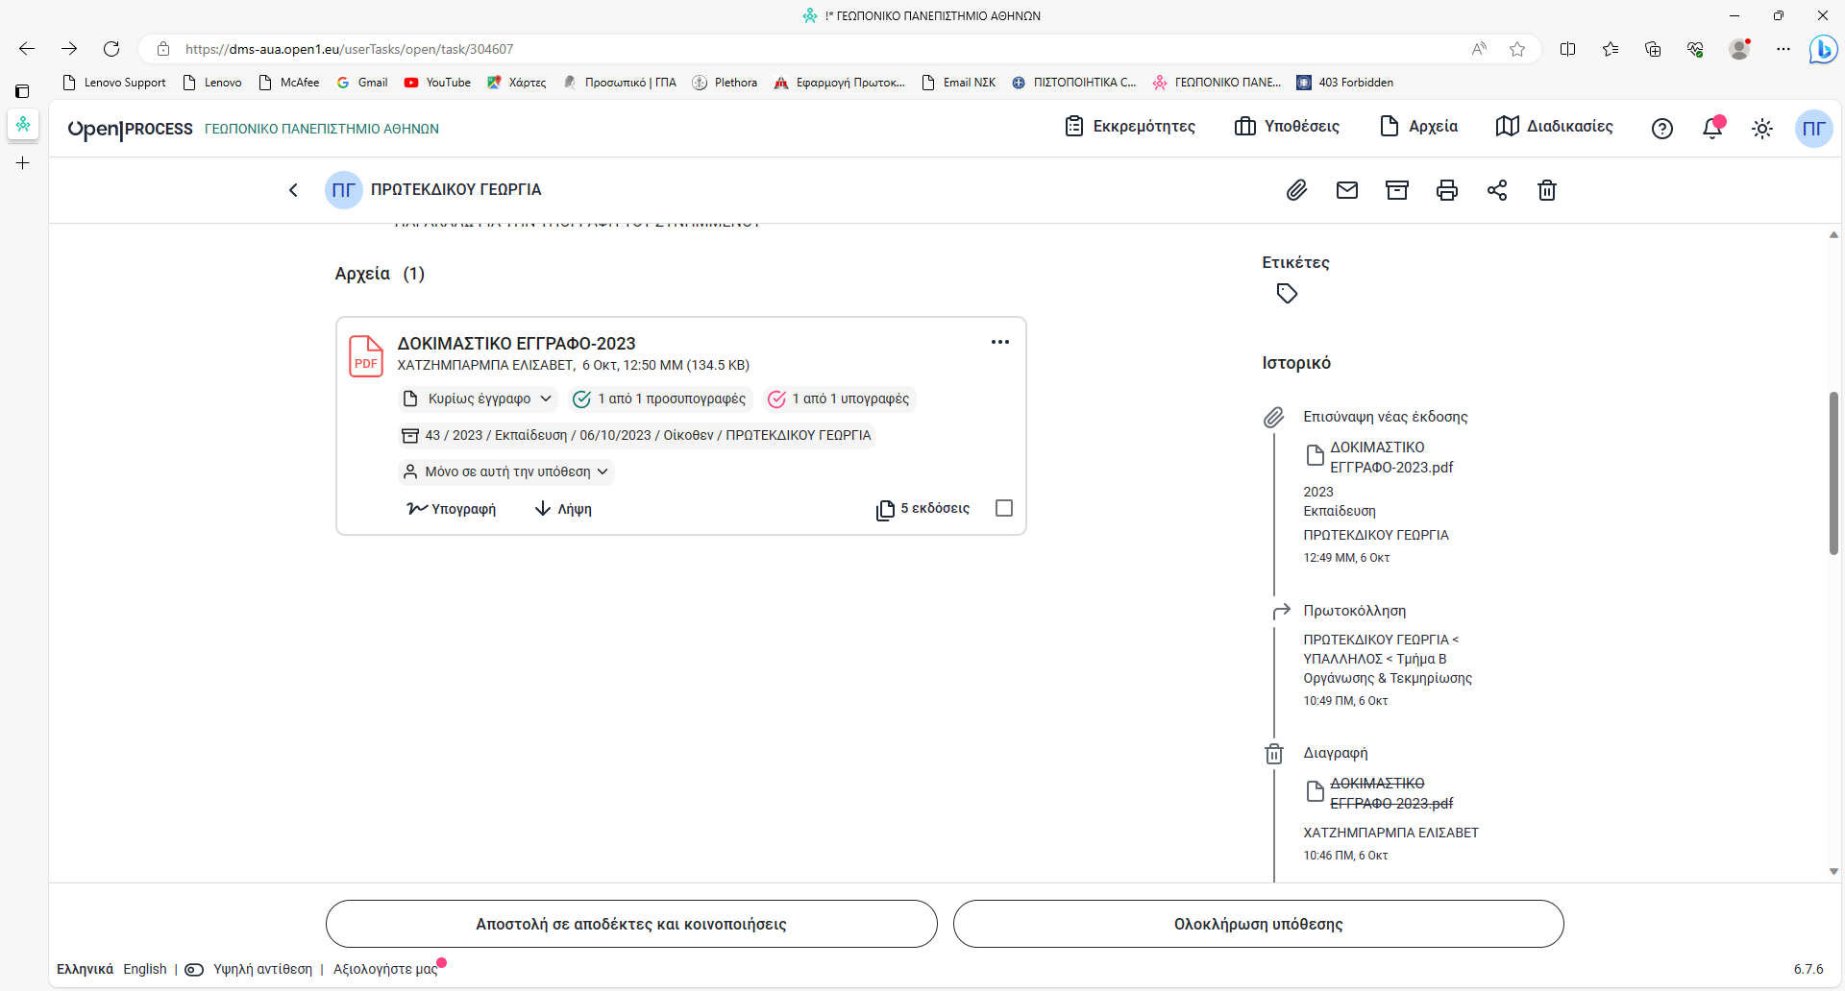

ΕΦΟΣΟΝ ΕΙΝΑΙ ΕΠΕΙΓΟΝ ΕΠΙΚΟΙΝΩΝΩ ΤΗΛΕΦΩΝΙΚΑ ΜΕ ΤΟ ΠΡΩΤΟΚΟΛΛΟ ΚΑΙ ΖΗΤΑΩ ΑΜΕΣΑ ΑΠΟΔΟΧΗ ΤΟΥ ΑΙΤΗΜΑΤΟΣ.
ΚΑΤΟΠΙΝ ΠΑΤΑΜΕ ΟΛΟΚΛΗΡΩΣΗ ΥΠΟΘΕΣΗΣ.

12. ΕΝΣΤΑΣΗ ΧΡΕΩΣΗΣ
Όταν γίνεται χρέωση ενός εγγράφου από το Πρωτόκολλο ο αποδέκτης έχει δικαίωμα να το κάνει ένσταση χρέωσης εφόσον δεν αφορά το Τμήμα του ή δεν είναι στις αρμοδιότητες του να απαντήσει ή προβεί σε ανάλογες ενέργειες.
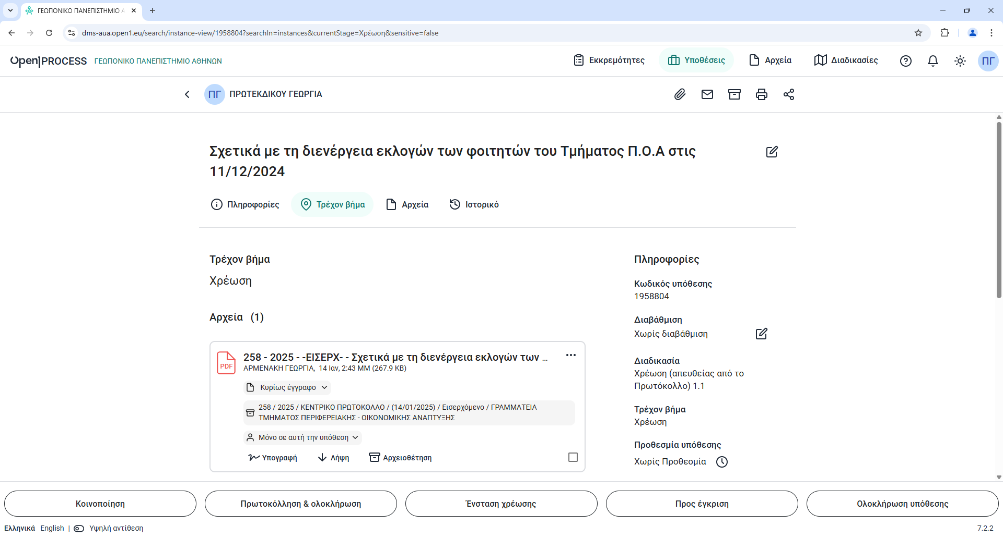
Με αυτήν την ενέργεια το χρεωμένο έγγραφο επιστρέφεται στο Πρωτόκολλο για να χρεωθεί ορθά.
13. ΑΝΑΖΗΤΗΣΕΙΣ ΥΠΟΘΕΣΕΩΝ
Η αναζήτηση υποθέσεων γίνεται με την χρήση των φίλτρων που βρίσκονται στα αριστερά:
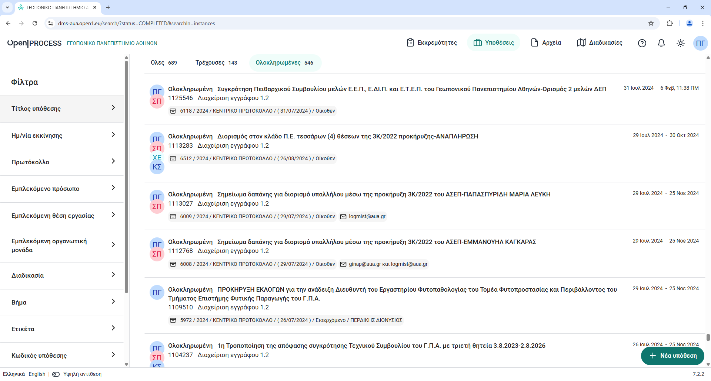
Μπορούμε να αναζητήσουμε μία υπόθεση με τον τίτλο της είτε με το πρωτόκολλο (εάν έχει πρωτοκολληθεί) και με τις λοιπές διαδικασίες π.χ. εμπλεκόμενο πρόσωπο ή με το βήμα στο οποίο είναι η υπόθεση π.χ. Διαχείριση εγγράφου, ή πρωτοκόλληση ακόμα και με την εμπλεκόμενη θέση του υπογράφοντος π.χ. Πρύτανης, Προϊστάμενος κλπ.

14. ΟΡΘΗ ΕΠΑΝΑΛΗΨΗ
Παρέχεται η δυνατότητα ορθής επανάληψης ενός εγγράφου που έχουν γίνει διορθώσεις.
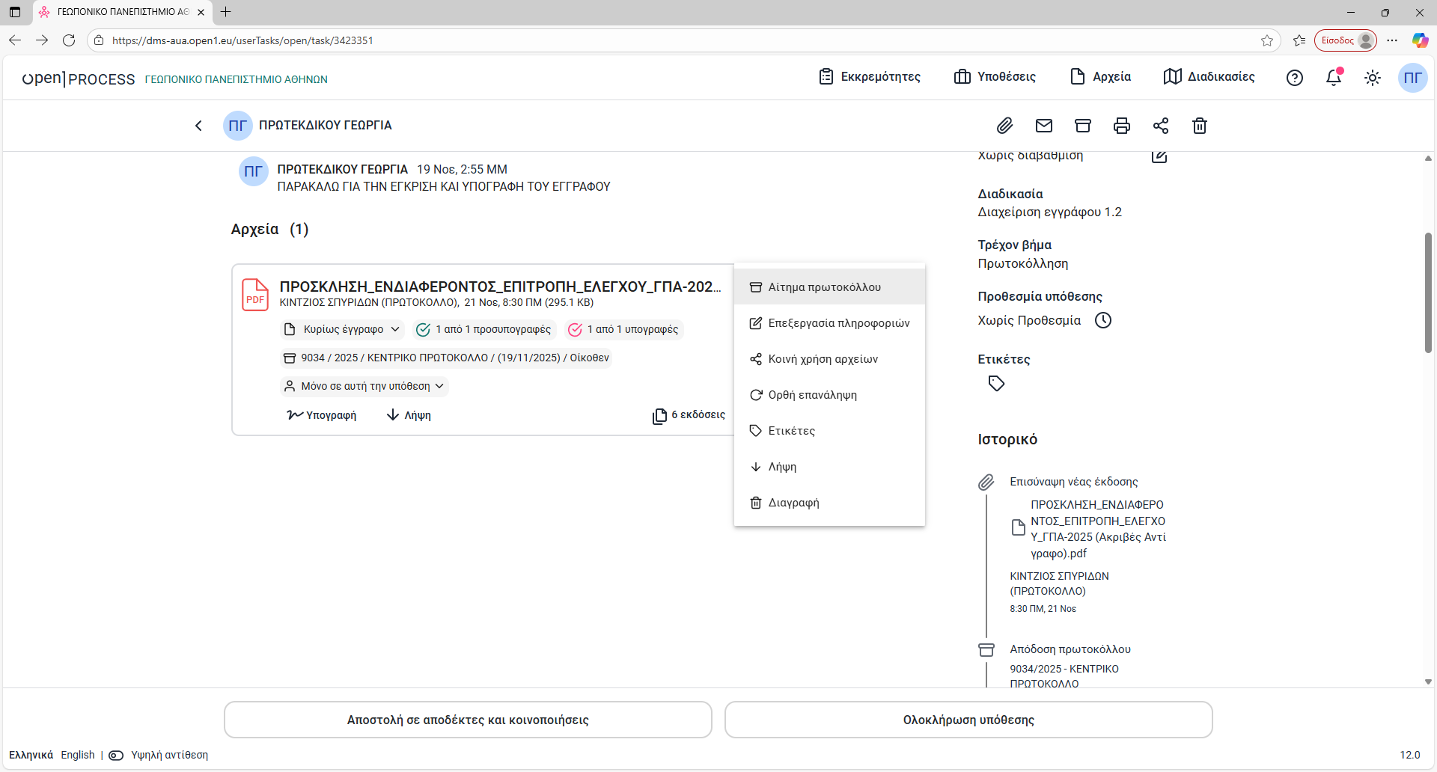
Πηγαίνουμε στην υπόθεση που είναι το αρχικό έγγραφο και επιλέγουμε από τις … την επιλογή Ορθή Επανάληψη.
Επισυνάπτουμε το νέο έγγραφο και ακολουθούμε την διαδικασία των υπογραφών. Οι υπογραφές εμφανίζονται ως αυτές είχαν επιλεγεί στο αρχικό έγγραφο και συνεχίζουμε με την αποστολή στους αποδέκτες για υπογραφή.
Όταν επιστρέψει τον συντάκτη επιλέγουμε:

